BAB I
PENDAHULUAN
I.1 Latar Belakang
Meningioma adalah tumor dengan pertumbuhan yang lambat berasal dari sel-sel meningotelial dan merupakan tumor intrakranial tersering kedua, yakni sekitar 24-30 % dari tumor-tumor intrakranial.
(Ye Wu et al., 2020).
Pusat data tumor otak Amerika Serikat (CBTRUS) secara statistik melaporkan tumor otak primer dan sistem saraf pusat lainnya yang diidagnosis di Amerika Serikat tahun 2013-2017 per 100.000 penduduk menunjukkan bahwa tumor otak primer ganas yang paling sering terjadi adalah glioblastoma (14,5 % dari seluruh tumor otak dan 48,6% dari seluruh tumor ganas) dan tumor otak primer jinak yang paling sering adalah meningioma (38,3 % dari seluruh tumor otak dan 54,5% dari seluruh tumor jinak) dimana meningioma lebih sering terjadi pada wanita, dengan rasio wanita : pria sekitar 3 :2 hingga 2 : 1. Meningioma dapat terjadi pada semua usia, rata-rata terjadi pada usia 65 tahun dengan risiko kejadian meningkat seiring dengan pertambahan usia. Adapun rasio lokasi intrakranial dan spinal sekitar 10 : 1,3. Insiden meningioma berdasarkan kasus yang terkonfirmasi secara histologi mengalami peningkatan yang tidak signifikan pada tahun 2004-2008, namun tidak ada perubahan signifikan setelah tahun 2009. Adapun untuk kasus meningioma ganas ada penurunan insiden yang signifikan secara statistik dari tahun 2000-2017. (Ostrom et al., 2020 ; Patel et al.,2019).
Di Indonesia, meskipun tumor otak primer dan metastasis secara signifikan menyebabkan morbiditas dan mortalitas, namun informasi epidemiologi tumor otak masih kurang, oleh karena pendataan kasus tumor otak masih belum wajib. Selain itu, pencatatan tumor otak terbatas hanya untuk tumor ganas sehingga tumor otak jinak sering diabaikan.(PNPK Tumor Otak., 2019)
Berdasarkan data di Laboratorium Patologi Anatomi RSUP Wahidin Sudirohusodo selama 4 tahun terakhir (2017-2020) terdapat 186 kasus meningioma terdiri dari 169 kasus meningioma grade I (90,8 %) 15 kasus meningioma grade 2 (8,1 %) dan 2 kasus meningioma grade 3 (1,1 %).
WHO Classification of tumour of the central nervous system tahun 2016 mengklasifikasikan meningioma ke dalam tiga tingkatan yaitu grade I, grade II dan grade III. Secara histologi, sebagian besar meningioma adalah derajat I WHO (jinak). Meningioma jinak memiliki tingkat kekambuhan dalam 5 tahun yang rendah dan merupakan tumor dengan insiden tertinggi, berbatas tegas dan dapat tereksisi total dengan pembedahan. Adapun meningioma atipik dan anaplastik lebih agresif dengan risiko kekambuhan yang lebih tinggi (52%, 50-94%). (Perry et al.,2016 ;Ye Wu et al., 2020). Grade WHO ini paling berguna sebagai prediktor morfologi kekambuhan, sedangkan untuk penentuan prognosis selain ditentukan oleh derajat histopatologi juga ditentukan oleh faktor luasnya reseksi tumor. (Perry et al.,2016; Cossu et al., 2016)
Cyclin-dependent kinase (CDKs) adalah keluarga enzim-serin treonin kinase – yang memainkan peran penting dalam mengendalikan perkembangan dan regulasi siklus sel. Ekspresi berlebih dari beberapa CDK dan siklin terkaitnya, serta penurunan regulasi CDK inhibitor (CKI), dapat menyebabkan proliferasi sel abnormal dan perkembangan kanker. Oleh karena itu pengembangan keluarga enzim ini menjanjikan strategi dalam pengobatan kanker. (Juric et al.,2019)
Penghambatan dalam siklus sel akan menghambat pertumbuhan meningioma. CDK1 dan CDK4 merupakan faktor penting dalam siklus sel, dimana disregulasi CDK1 mengarah pada peningkatan proliferasi sel, begitupun dengan CDK4. Ekspresi berlebihan dari gen CDK 4 ditemukan dalam lebih dari 50% kanker payudara dan menyebabkan kanker pada tikus trangenik. Ekspresi berlebihan CDK1 telah didokumentasikan dalam limfoma, melanoma dan kanker paru-paru, dan hilangnya CDK1 sitoplasma memprediksi kelangsungan hidup yang buruk dan menyebabkan resistensi kemoterapi pada beberapa tumor. (Kalous et al., 2020)
Saat ini CDK4 telah dikembangkan menjadi target terapi dalam penanganan beberapa kanker. Tetapi, di Indonesia khususnya di Makassar saat ini belum ada penelitian mengenai CDK1 dan CDK4 dikaitkan dengan derajat histopatologi meningioma dengan metode imunohistokimia. Mengingat pentingnya derajat histopatologi meningioma dalam menentukan prognosis, maka peneliti merasa perlu melakukan penelitian untuk melihat hubungan antara ekspresi CDK 1 dan CDK 4 dengan derajat histopatologi meningioma.
I.2. Rumusan Masalah
Berdasarkan latar belakang masalah diatas dapat dirumuskan suatu pertanyaan penelitian:
Bagaimana hubungan ekspresi CDK1 dan CDK4 dengan derajat histopatologi meningioma?
I.3. Tujuan Penelitian
I.3.1. Tujuan Umum
- Menilai hubungan ekspresi CDK 1 dan dengan derajat histopatologi meningioma.
- Menilai hubungan ekspresi CDK 4 dan dengan derajat histopatologi meningioma.
I.3.2. Tujuan Khusus
- Membandingkan ekspresi CDK1 pada meningioma WHO Grade I, II, III
- Membandingkan ekspresi CDK4 pada meningioma WHO Grade I, II, III
- Membandingkan ekspresi CDK1 dan CDK4 pada meningioma WHO Grade I, II dan III.
I.4. Hipotesis
- Terdapat hubungan antara ekspresi CDK1 dan CDK4 dengan derajat histopatologi meningioma.
- Ekspresi CDK1 lebih tinggi pada WHO derajat III dibanding derajat I dan II.
- Ekspresi CDK4 lebih tinggi pada WHO derajat III dibanding derajat I dan II.
I.5. Manfaat Penelitian
I.5.1. Manfaat Pengembangan Ilmu
Menambah informasi ilmiah terkait peran CDK1 dan CDK4 dalam proses tumorigenesis meningioma.
I.5.2. Manfaat praktis
imunohistokimia CDK1 dan CDK4 pada jaringan meningioma dapat dijadikan dasar untuk evaluasi faktor prognostik pada meningioma.
Hasil penelitian dapat menjadi dasar untuk penatalaksanaan meningioma dengan menggunakan CDK inhibitor sebagai target terapi.

BAB II TINJAUAN PUSTAKA
II.1. Meningioma
II.1.1 Definisi
Meningioma merupakan kelompok neoplasma yang sebagian besar jinak, pertumbuhannya lambat yang berasal dari sel meningotel pada lapisan arakhnoidea. Ada tiga kelompok penting meningioma yang masing-masing berbeda derajat dan prilaku biologiknya. (Perry et all.. 2016)
Sel asal meningioma (MECs) adalah komponen seluler dari piamater, arachnoid mater, trabekula dan septa pada ruang subarakhnoid. Inilah yang membuat selubung monolayer dari meninges dan terhubung melalui tight junction, gap junction dan desmosom serta menghubungkan jaringan saraf dengan cairan serebrospinal. Selain memberikan barier fisik ke susunan sarap pusat (SSP) dan melindunginya dari kerusakan mekanik, MEC juga memainkan peran penting dalam proses imunologi dan pemeliharaan homeostatis dan pertahanan host di cairan serebrospinal (CSF). Melalui sekresi pro dan anti inflamasi kemokin dan sitokin, MECs mampu memulai dan menghentikan reaksi imun. MEC juga melindungi terhadap infeksi dan neurodegenerasi melalui fagositosis bakteri dan badan apoptosis (apoptotic bodies), serta makropinositosis peptida dan protein neurotoksik. MEC memiliki asal embriologis yang berbeda tergantung pada anatomi lokasinya. MEC yang ditemukan di dasar tengkorak dan konveks serebri masing-masing memiliki mesoderm dan asal neural crest. Perbedaan ini mempengaruhi gambaran histologis yang dominan muncul pada subtipe meningioma dan juga berpengaruh terhadap distribusi rekuren mutasi somatik. (Ogasawara et all.,2021)
II.1.2. Penilaian Derajat WHO
Sistem penilaian Organisasi Kesehatan Dunia (WHO) untuk tumor adalah standar untuk menilai meningioma. Pedoman terbaru WHO tahun 2016 mengklasifikasikan meningioma menjadi 15 subtipe di 3 derajat berdasarkan kriteria histologis. Penilaian sistem ini berkorelasi dengan risiko kekambuhan dan kelangsungan hidup secara keseluruhan, dan oleh karena itu memiliki implikasi besar pada strategi pengobatan. Tidak seperti neoplasma otak glioma, sistem WHO saat ini tidak memasukkan fitur genomik atau molekuler apapun. (Perry et all., 2016 ; Ogasawara et all.2021).
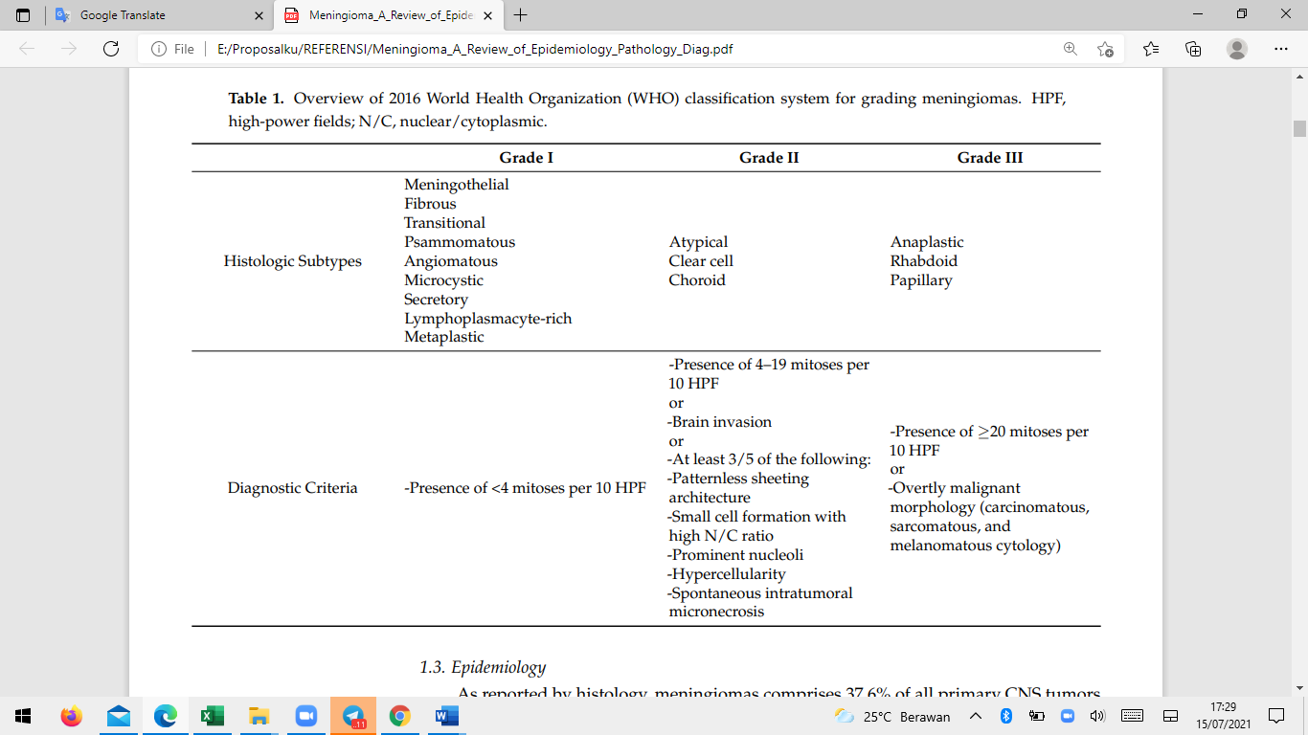
Tabel 1. Klasifikasi WHO tahun 2016 : HPF (High Power Field), N/C (Nuclear/Cytoplasmic)
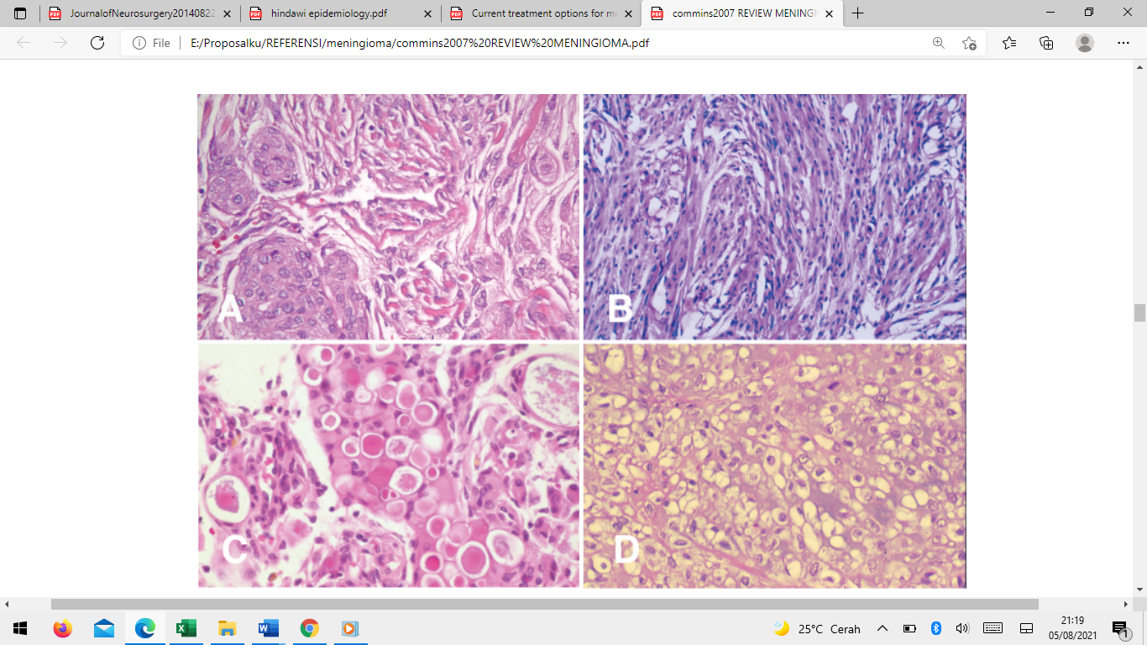
Gambar 1 : Transitional (A) and fibroblastic (B) are common histological variants of meningioma. Secretory (C) and metaplastic (D) are uncommon variants. H & E, original magnification 3 400.
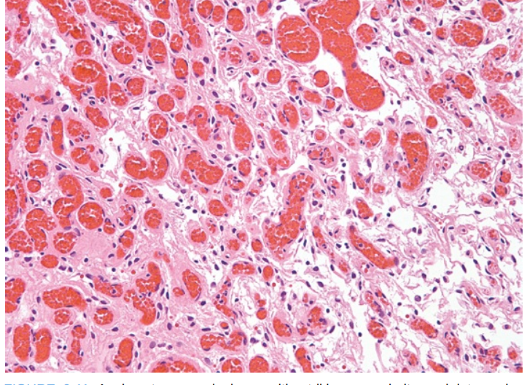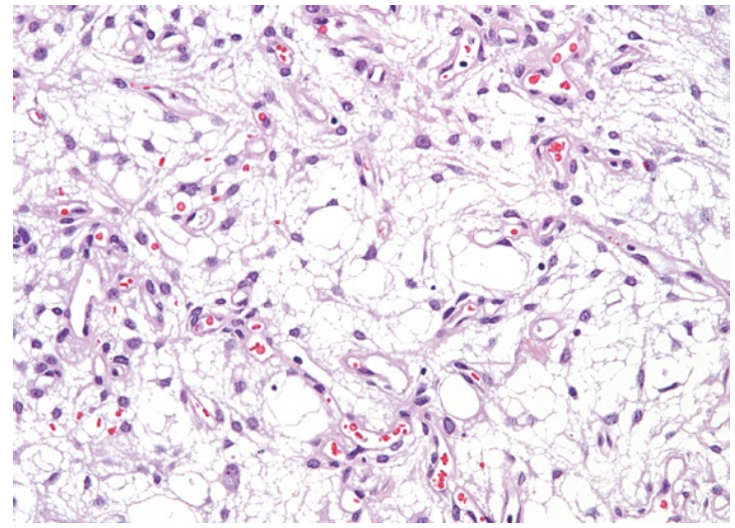
A B
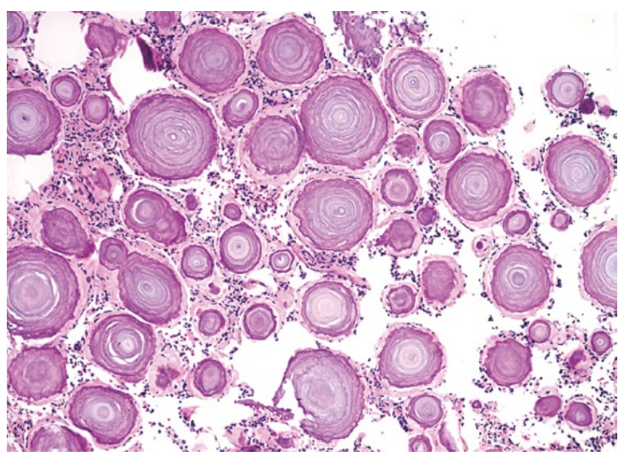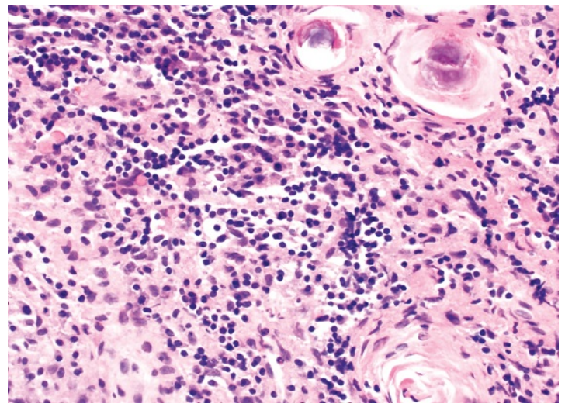
C D
Gambar 2 : Angiomatous (A), Microcystic (B), Psamommatous (C), The rare lymphoplasmacyte-rich (D)

II.I.3 Epidemiologi
Berdasarkan laporan gambaran histologi, meningioma terdiri dari 37,6 % dari seluruh tumor susunan saraf pusat primer dan 53,3 % dari semua tumor jinak. Insiden meningioma meningkat dengan usia, usia rata-rata saat didiagnosis adalah 66 tahun. Angka kejadian pada usia 40 tahun ke atas adalah 18,69/100.000 dan pada usia 0-19 adalah 0,16/100.000. Meningioma jinak maupun ganas umumnya lebih banyak pada wanita, dengan rasio tingkat kejadian masing-masing 2,33 : 1, 12. Wanita berada di risiko lebih besar daripada pria, dengan tingkat kejadian tahunan 10,5 kasus per 100.000 wanita dan pria 4,8 kasus per 100.000 pria. Wanita dan pria dalam rentang usia 0-19 tahun memiliki rasio kejadian yang sama untuk meningioma. Anak-anak paling sering memiliki meningioma derajat tinggi dengan risiko kekambuhan dan penurunan angka kematian secara keseluruhan. Meningioma jinak dan ganas juga lebih sering terjadi pada orang kulit putih dibanding yang berkulit hitam dengan rasio masing-masing 1,18 : 1,52. Pada otopsi, meningioma insidental biasanya ditemukan pada 2-3 % pasien. (Cossu et al., 2016 : Ogasawara C et al., 2021; Perry A et al., 2016)
II.I.4 Etiologi dan Faktor Risiko Meningioma
Faktor risiko meningioma hingga saat ini tetap sulit dipahami. Studi epidemiologi telah menunjukkan tingkat prevalensi yang lebih tinggi dari meningioma pada wanita. Tipe 2 neurofibromatosis (NF) sering dikaitkan dengan beberapa meningioma. Mutasi genetik paling umum yang terlibat dalam meningioma adalah inaktivasi gen NF 2 pada kromosom 22q. Ada beberapa gen lain yang mungkin terlibat dalam perkembangan meningioma seperti AKT1, MN1, dan Gen PTEN. Penyebab lingkungan, radiasi pengion, dan hormon eksogen juga telah berkorelasi dengan meningioma intrakranial dalam beberapa penelitian sebelum laporan ini, etiologi aktual dan faktor risiko meningioma di SSP tetap tidak pasti. (Benson et al., 2008 ; Ogasawara et al. 2021)
Radiasi Pengion (IR)
Saat ini, paparan radiasi pengion (Ionizing Radiation) adalah satu-satunya faktor risiko lingkungan yang diidentifikasi untuk meningioma, dengan risiko yang dilaporkan berkisar antara 6-10 kali lipat peningkatan insiden. Meningioma terjadi pada radiasi pengion dosis tinggi maupun rendah. Pasien dengan meningioma akibat radiasi (Radiation Induced Meningioma/RIM) sering muncul dengan beberapa tumor dengan proporsi meningioma atipik dan anaplastik yang lebih tinggi, serta tingkat kekambuhan yang lebih sering.
Kegemukan
Hubungan positif risiko meningioma dengan kegemukan diidentifikasi melalui indeks massa tubuh (BMI) dan persentase lemak tubuh. Mekanisme yang diajukan untuk hubungan obesitas dengan peningkatan risiko meningioma termasuk peradangan kronik dan peningkatan persinyalan yang dimediasi adipokin (Adipokine mediated signaling), serta persinyalan insulin dan insulin-like growth factor signaling (IGF). IGF-1 diketahui menekan apoptosis dan merangsang pertumbuhan tumor. Tingkat IGF-1 yang lebih tinggi diamati pada obesitas dan meningioma, menunjukkan peran dalam perkembangan tumor ini. Sayangnya jalur molekuler spesifik meningioma terkait obesitas belum jelas.
Pekerjaan (Pestisida/Herbisida)/Diet/Alergi
Peningkatan risiko meningioma tidak secara konsisten diamati pada pekerjaan di sektor kimia, logam, pertanian, konstruksi, listrik/elektronik dan transportasi. Meskipun ditemukan ada 30 % peningkatan risiko yang signifikan secara statistik untuk berbagai tumor otak pada petani, tetapi sebuah penelitian di Perancis tidak menemukan hubungan antara paparan pestisida dan risiko meningioma, bahkan ketika analisa terbatas pada subyek yang paling terpapar. Wanita yang bekerja menggunakan herbisida memiliki peningkatan risiko yang signifikan untuk berkembangnya meningioma, dengan tren peningkatan risiko yang signifikan ini selaras dengan jangka waktu paparan herbisida dan kumulatif paparan.
Diet/Makanan
Tidak ditemukan hubungan antara diet dan makanan. Kondisi alergi (asma dan eksim) bersifat protektif terhadap berkembangnya meningioma. Pasien dengan meningioma memiliki kadar IgE serum yang lebih rendah daripada subyek kontrol. Selain itu, sistem kekebalan hiper-reaktif telah terbukti lebih mampu mengenali dan membunuh sel kanker. Makrofag, eosinofil dan sel mast yang dipersenjatai dengan IgE dapat menjadi efektor yang lebih kuat dalam kekebalan antitumor.
Hormon
Dengan peningkatan insiden pada wanita dan 100 % meningioma memiliki reseptor somatostatin 2 (SSTR2), 88% reseptor progesteron, 40% reseptor estrogen dan 40% reseptor androgen, diperkirakan bahwa hormon memainkan peran kecil dalam pertumbuhan tumor. Meskipun data sebelumnya menilai hubungan antara risiko meningioma dengan kontrasepsi oral, terapi pengganti hormon (HRT) dan faktor reproduksi tidak konsisten dan tidak meyakinkan, dua meta-analisis dan beberapa studi case control dan kohor telah menunjukkan peningkatan risiko terkait HRT. (Benson et al., 2008 ; Ogasawara et al. 2021)
II.1.5 Karakteristik Molekuler
Selama dekade terakhir data yang mencakup genomik dan epigenomik yang terkait dengan meningioma telah digunakan untuk mengidentifikasi biomarker genetik yang dapat memprediksi perilaku tumor dan prognosis.
Sitogenetika
Ketidakstabilan kromosom telah berulang kali terbukti menjadi salah satu perubahan molekular paling sering untuk kekambuhan dan prognosis tumor. Akumulasi penyimpangan sitogenetik berkorelasi dengan peningkatan derajat tumor dan agresifitas, dengan meningioma derajat tinggi (atIpikal dan anaplastik) menunjukkan peningkatan profil sitogenetik kompleks dibanding meningioma jinak. Meningioma derajat tinggi yang sporadis dan meningioma jinak yang kambuh dan berkembang menjadi meningioma derajat yang lebih tinggi pada awalnya menunjukkan jumlah penyimpangan sitogenetik yang lebih tinggi. Jumlah penyimpangan sitogenetik ini juga sangat terkait dengan risiko kekambuhan. Kelebihan kromosom1q, 9q, 12q, 15q, 17q dan 20q serta kehilangan 1p, 4p, 6q, 9p 10, 14q, 18q dan 22q telah dicatat. Kehilangan kromosom 22q yang merupakan tempat dari gen neurofibromatosis tipe 2 (NF2) merupakan kelainan kromosom yang paling umum dan ditemukan hingga di atas 80% dari meningioma. Pada meningioma grade I selain hilangnya 22q tidak ada perubahan yang konsisten dan biasanya stabil pada tingkat sitogenetik. Kehilangan 1p adalah kelainan kedua terbanyak dan terkait dengan perkembangan tumor dan tingkat kekambuhan yang lebih tinggi. Gen yang terlibat pada kromosom termasuk TP73, CDKN2C, RAD54, EPB41, GADD45A dan ALPL. Hilangnya 14q adalah kelainan ketiga yang paling sering dan merupakan prediktor kekambuhan tumor, perkembangan tumor dan nampak pada meningioma derajat tinggi. Gen yang tidak aktif pada 14q ini adalah anggota keluarga NDRG2 dan gen 3 yang diekspresikan secara maternal (MEG3) yang saat ini berhubungan dengan prognosis yang buruk. Kombinasi hilangnya 1p dan 14q terbukti menjadi faktor prognostik independen untuk derajat WHO dan dikaitkan dengan kekambuhan dini dan perkembangan tumor.
Hilangnya kromosom 9p sering ditemukan pada meningioma anaplastik dan jarang pada meningioma jinak maupun atipikal, dan memprediksi kelangsungan hidup yang pendek dan prognosis yang buruk. Gen pada kromosom 9p adalah gen supresor tumor Cyclin-dependent kinase inhibitor 2A (CDKN2A), p14ARF, dan Cyclin-dependent kinase inhibitor 2b (CDKN2B). Amplifikasi 17q juga lebih sering ditemukan pada meningioma anaplastik. Kehilangan 1p, 14q, dan 22q sering muncul lebih banyak pada tumor berulang dan progresif daripada tumor derajat tinggi de novo. Secara keseluruhan, hilangnya 1p, 6q, 14q, dan 18q serta penambahan 1q secara signifikan terkait dengan kekambuhan meningioma.
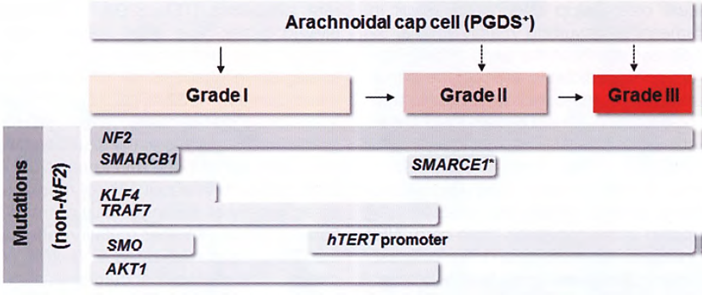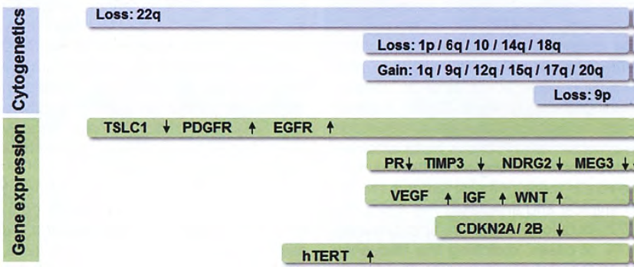
Gambar 3 : Model Genetik Tumorigenesis dan Progresi Meningioma (Perry et all.,2016)
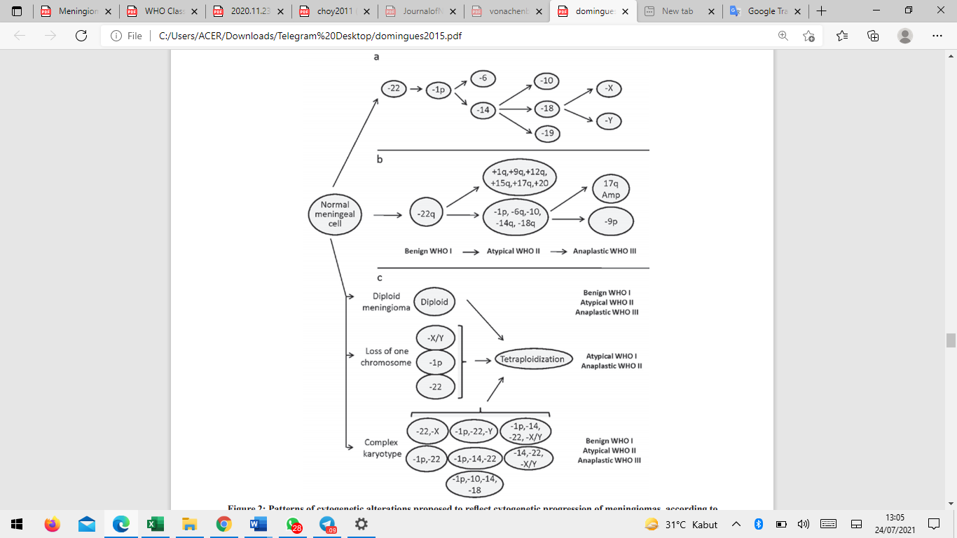
Gambar 4 : Pola perubahan sitogenetik sebagai gambaran perkembangan sitogenetik meningioma, menurut Ketter dkk : Panel a, model campuran pohon onkogenetik untuk akuisisi perubahan kromosom dalam perkembangan meningioma; dua langkah penting pertama dalam model perkembangan sesuai menjadi monosomi 22, diikuti dengan hilangnya lengan pendek kromosom 1. Dalam model Weber et al (panel b), perkembangan dari tingkat I ke tingkat III diusulkan terjadi secara paralel dengan penambahan dan pengurangan kromosom tertentu pada frekuensi lebih dari 30% kasus; namun demikian, perubahan kromosom mungkin sudah terjadi pada tingkat yang lebih rendah pada persentase tumor yang lebih kecil. Akhirnya, hipotetis jalur aneuploidisasi intratumoral yang ditentukan berdasarkan pola evolusi klon yang diamati untuk 11 kromosom yang dianalisis di tingkat sel tunggal untuk tumor individu oleh Sayagues et al. (panel c).
Perubahan jalur persinyalan pada meningioma
Saat ini, diketahui bahwa sebagian besar perubahan genetik berdampak pada satu atau lebih banyak jalur persinyalan yang terlibat secara berulang dalam kanker. Pensinyalan yang paling relevan dan sering diubah jalur di meningioma ditinjau di bagian berikut ini : (Domingues et al., 2015 ; Choy et al., 2016)
- p53/pRB pathway dan dampaknya pada disregulasi siklus sel
RB memiliki peran sentral dalam penghambatan kemajuan siklus sel di pos pemeriksaan fase G1/S. Secara singkat, RB mengikat (dan menghambat) faktor transkripsi E2F. Setelah ekspresi cyclin D diregulasi (misalnya oleh rangsangan mitogenik) akan mengikat baik Cdk4 atau Cdk6, dan memfosforilasi RB; Fosforilasi RB menginduksi pelepasan dari faktor E2F aktif yang mengarah ke transkripsi gen yang penting untuk transisi dari fase G1 ke S. p16INK4a dan p15INK4b mencegah masuknya fase S dengan menghambat kompleks Cdk4/cyclin D. Pada gilirannya, jalur p53 bertindak sebagai penghambat umpan balik jalur RB, dengan menginduksi penghentian siklus sel, perbaikan DNA dan apoptosis dalam kasus aktivasi jalur RB yang menyimpang. Jalur RB dan p53 terhubung melalui p14ARF. Pelepasan faktor transkripsi E2F diikuti fosforilasi RB, juga menginduksi transkripsi p14ARF, yang merangsang aktivitas p53 melalui regulasi negatif dari proto onkogen MDM2 (murine double minute protein 2). Disregulasi kedua jalur ini pada meningioma derajat tinggi sering dikaitkan dengan hilangnya p16INK4a, p15INK4b dan p14ARF, meningkatkan proliferasi sel dan perkembangan tumor. Selain itu, bukti-bukti menunjukkan bahwa hipermetilasi terkait hilangnya fungsi RB, ekspresi berlebih dari gen/protein MDM2 dan hilangnya ekspresi MEG3 (suatu anti-proliferative tumor supressor) yang menginduksi aktivasi p53 dengan efek transkripsi) pada meningioma derajat yang lebih tinggi, lebih lanjut mungkin berkontribusi pada disregulasi kedua jalur terkait siklus sel selama perkembangan meningioma.
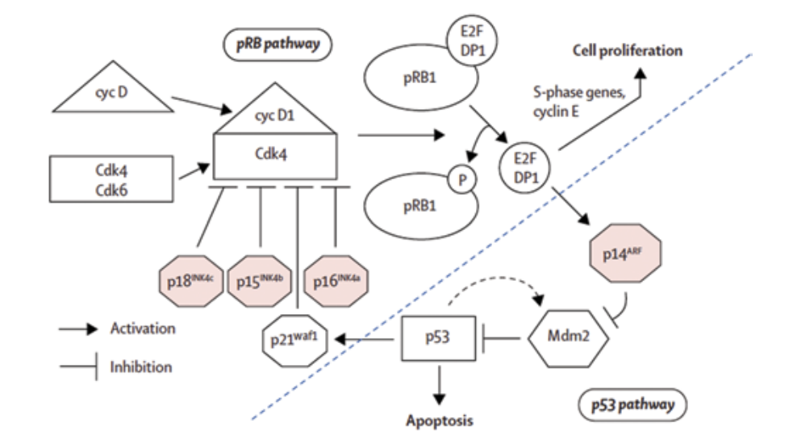
Gambar 5 : p53/pRB Pathway (Choy et all., 2011)
- Faktor pertumbuhan dan loop autokrin
Beberapa penelitian telah menunjukkan peningkatan ekspresi beberapa faktor pertumbuhan, dan aktivasi loop autokrin, yang bertindak sebagai sinyal ekstra dan intraseluler yang menginduksi pertumbuhan tumor, migrasi sel, dan angiogenesis, sebagian besar melalui MAPK dan PI3K / Akt jalur sinyal. Antara lain, faktor pertumbuhan BB yang diturunkan dari trombosit (PDGF-BB) dan reseptor PDGFR-β sering diekspresikan secara berlebihan pada meningioma (biasanya levelnya lebih besar pada derajat tinggi dibanding rendah), yang mengarah ke proliferasi sel meningioma melalui loop autokrin dan/atau parakrin.
- Jalur Pensinyalan MAPK (Mitogen-Activated Protein Kinase) dan PI3K/AKT (Phosphatidy linositol 3-Kinase)
Kedua jalur ini terlibat dalam beberapa proses seluler (misalnya diferensiasi, pertumbuhan, dan apoptosis) yang terkait dengan patogenesis meningioma, terutama pada tumor yang menunjukkan deregulasi proliferasi sel. MAPK adalah protein kinase spesifik serin/treonin intraseluler yang diaktifkan oleh rangsangan ekstraseluler (misalnya, sinyal mitogen), yang mengarah ke aktivasi berurutan dari kinase kaskade dipicu oleh jalur Ras/Raf-1/MEK-1/MAPK/ERK dan yang pada akhirnya, mengarah ke fosforilasi / aktivasi faktor transkripsi dalam nukleus. PI3K adalah keluarga dari enzim transduser sinyal intraseluler yang memfosforilasi fosfolipid inositol. Aktivasi PI3K menghasilkan fosforilasi/aktivasi PKB/Akt dan selanjutnya p70S6K, yang merupakan elemen kunci efek peningkatan pertumbuhan sel dari jalur ini
- Jalur Pensinyalan PLCγ/PKC-calcium
Reseptor tirosin kinase juga mengaktifkan fosfolipase C-γ1 (PLC-γ1), yang mengarah ke hidrolisis PIP2 (phosphatidylinositol 4,5-biphosphate) menjadi dua second messenger aktif intraseluler: IP3 (inositol 1,4,5-trifosfat) dan 1,2-DAG (1,2-diasilgliserol). DAG mengaktifkan protein kinase C (PKC), yang memasuki nukleus dan mengaktifkan faktor transkripsi, menghasilkan proliferasi sel dan penghambatan apoptosis. Aktivasi EGFR kinase dalam sel meningioma selanjutnya mengaktifkan PLC-γ1 dan meningkatkan aktivitas katalitiknya, yang mengarah ke mekanisme yang mendorong pertumbuhan sel meningioma; bukti tambahan menunjukkan bahwa ekspresi PLCγ tidak berbeda secara signifikan antara meningioma dengan derajat histopatologi yang berbeda. Pada gilirannya, IP3 memediasi pelepasan kalsium dari simpanan intraseluler mengakibatkan peningkatan kalsium sitosol bebas. Menariknya, Antagonis saluran kalsium dapat memblokir secara primer in vitro pertumbuhan sel meningioma setelah stimulasi dengan EGF dan PDGF, serta pertumbuhan meningioma in vivo pada tikus percobaan dengan meningioma subkutan; mekanisme spesifik yang terlibat dalam blokade yang dimediasi IP3 pada jalur pensinyalan kalsium intraseluler pada meningioma, masih layak untuk diteliti lebih lanjut.
- Jalur Pensinyalan Cyclooxygenase-2 (COX-2)
Fosfolipase A2 (PLA2)- jalur pensinyalan siklooksigenase (COX) juga baru-baru ini diselidiki pada meningioma. COX-2 adalah enzim yang berfungsi sebagai pembatas laju untuk sintesis prostaglandin dari asam arakidonat. Prostaglandin (misalnya PGE2) adalah mediator dari beberapa proses seluler penting seperti pertumbuhan sel, proliferasi, angiogenesis, penekanan apoptosis, dan peradangan. Biasanya, tingkat sitoplasma asam arakidonat relatif rendah, yang membatasi produksi prostaglandin. Namun, perubahan kadar asam arakidonat dan COX-2 ekspresi berlebih telah dikaitkan dengan pertumbuhan kanker dan perkembangan, mungkin didorong oleh jalur pensinyalan seperti yang melibatkan faktor pertumbuhan dan jalur MAPK. Sebagai catatan, kadar asam arakidonat yang tinggi, peningkatan produksi prostaglandin, serta overekspresi COX2, semuanya telah dilaporkan di meningioma. Selain itu, ekspresi COX-2 telah berkorelasi dengan tingkat invasi yang lebih besar ke otak atau jaringan lunak yang berdekatan, kekambuhan tumor, indeks pelabelan MIB-1 yang lebih tinggi dan level VEGF menunjukkan kemungkinan adanya peran penting dalam perkembangan dan pertumbuhan meningioma.
- Jalur Pensinyalan mTOR (Mammalian Target of Rapamycin)
Studi terbaru telah menemukan target mamalia dari rapamycin (mTOR) juga terlibat dalam jalur pensinyalan yang terkait dengan tumorigenesis meningioma. mTOR adalah protein kinase yang dapat diekspresikan dalam dua kompleks yang berbeda (mTORC1 dan mTORC2). mTORC1 mengatur pertumbuhan sel dengan merangsang peningkatan translasi dan sintesis protein melalui fosforilasi dari p70S6K dan 4EBP1 (eukaryotic translation initiation factor 4E-binding protein 1) protein efektor; pada gilirannya, mTORC2 langsung memfosforilasi Akt, langkah yang diperlukan untuk aktivasi sepenuhnya. Baru-baru ini, merlin telah diidentifikasi sebagai regulator negatif mTORC1 dan telah menunjukkan bahwa level mTORC1 meningkat pada tumor yang berasal dari pasien dengan penyakit NF2 dan dalam fibroblas dari model tikus yang kekurangan NF2. Dengan demikian, aktivasi mTORC1 telah dikaitkan dengan pertumbuhan meningioma, dan inhibitor mTORC1 telah terbukti menekan pertumbuhan meningioma pada model tikus. Namun, mekanisme yang tepat melalui merlin mana yang menghambat mTORC1 masih belum jelas.
- Jalur Wnt/ß-Catenin
Jalur wnt/β-catenin juga telah terlibat dalam perkembangan meningioma, dengan mengubah ekspresi beberapa gennya. Jadi, awal studi berdasarkan profil ekspresi gen microarray mengidentifikasi peningkatan ekspresi gen seperti CTNNB1, CDK5R1, ENC1 dan CCND. Selanjutnya, Pecina Slaus et al. melaporkan LOH dari E-cadherin (CDH1) dan tumor adenomatous polyposis coli (APC) gen penekan pada sekitar sepertiga dan setengah dari kasus, masing-masing. Downregulation ekspresi E-cadherin pada meningioma agresif dan invasif secara klinis telah dijelaskan dalam hubungannya dengan upregulasi dan lokalisasi nuklir/perinuklear dari - β catenin, menunjukkan peran penting untuk Jalur WNT / catenin dalam tumorigenesis meningioma. Hilangnya Merlin akan memicu hilangnya contact inhibition dan aktivasi Wnt/ß-catenin signaling, dimana terjadi translokasi ß-catenin ke nukleus dan ekspresi intracellular growth-associated protein seperti c-myc dan cyclin D1.
- Notch signaling pathway
Jalur pensinyalan Notch terlibat dalam pensinyalan ekstraseluler-ke-intraseluler melalui notch1-4 protein transmembran. Protein ligan berikatan dengan bagian ekstraseluler dari protein Notch, menghasilkan pembelahan proteolitik dan pelepasan bagian intraseluler yang ditranslokasi ke nukleus dan memulai ekspresi hairy/enhancer of split (HES) bagian dari regulator transkripsi. Cuevas dkk. secara komparatif menganalisis GEP normal/reaktif meninges dan meningioma dengan semua gambaran histopatologi, dan menunjukkan potensi keterlibatan jalur sinyal notch pada meningioma. Jadi, HES1 ekspresi meningkat di semua derajat meningioma dan itu berkorelasi dengan peningkatan ekspresi notch1, notch2, dan ligan.
- Hedgehog/PTCH signalling pathway
Ketika Hh mengikat Patch receptor (PTCH), protein transmembran yang dihaluskan (SMO) adalah diaktifkan dan memulai kaskade pensinyalan yang menghasilkan aktivasi faktor transkripsi GLI (mis. GLI1 dan GLI2) dan transkripsi gen yang selanjutnya terlibat dalam pertumbuhan sel, proliferasi, angiogenesis, remodeling matriks, dan homeostasis sel induk. Baru-baru ini, Laurendeau et al. telah menganalisis pola ekspresi mRNA gen terkait jalur 32 Hh pada 36 kasus meningioma dan menemukan peningkatan level 16 gen terlibat dalam aktivasi jalur Hh (misalnya SMO, GLI1, GLI2, GLIS2, FOXM1, IGF2 dan SPP1) dan sel pertumbuhan, bersama dengan penurunan ekspresi 7 gen yang terlibat dalam penghambatan jalur Hh (mis penekan tumor PTCH1).
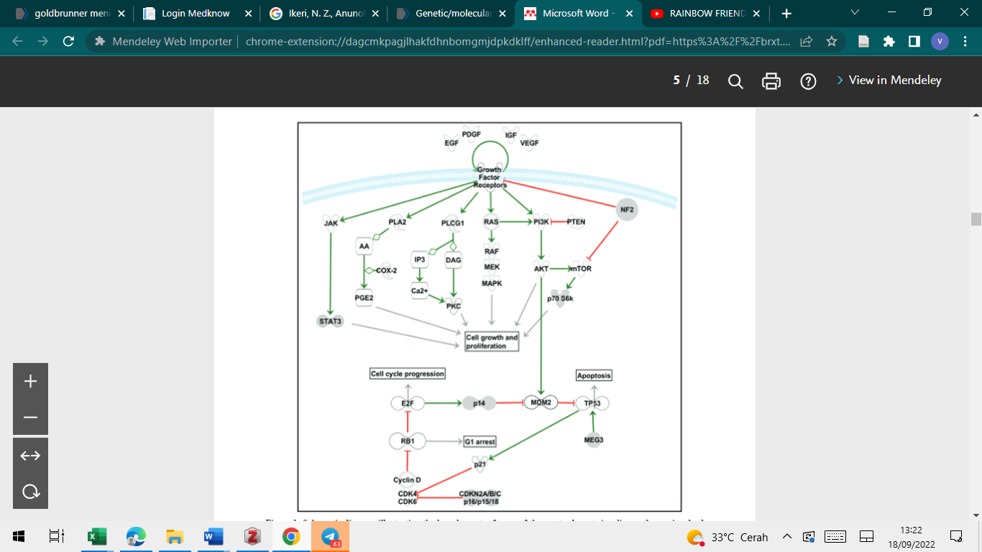

Skema 1 : Skema Alur Persinyalan yang Terlibat dalam Mekanisme Meningioma

Berdasarkan semua yang telah dijelaskan di atas, saat ini diketahui bahwa meningioma adalah tumor yang heterogen secara sitogenetik. Akibatnya, selama beberapa dekade sekarang, upaya telah dilakukan untuk mengklasifikasikan meningioma berdasarkan sitogenetik. Klasifikasi sitogenetik pertama dan model sitogenetik dari perkembangan meningioma diusulkan pada 1990-an. Weber dkk mengusulkan perubahan model genomik yang terkait dengan perkembangan meningioma berdasarkan pada analisis hibridisasi genomik komparatif (CGH) dari tumor dengan derajat yang berbeda. Belakangan, Ketter dkk dan Zang dkk membangi meningioma menjadi empat subkelompok berdasarkan temuan sitogenetik mereka:
Kelompok 0, termasuk meningioma dengan set kromosom diploid normal
Kelompok 1, terdiri dari tumor dengan monosomi 22 sebagai satu-satunya perubahan sitogenetik
Kelompok 2, terdiri dari tumor yang menunjukkan hipodiploidi dengan hilangnya autosom tambahan
Kelompok 3 termasuk meningioma dengan penghapusan lengan pendek kromosom 1, berhubungan dengan penyimpangan kromosom lain seperti hilangnya kromosom 22. (Perry et al.,2016 ; Domingues et al.,2015)
II.I.6 Lokasi Presentasi dan Gejala Klinik
Lokasi Presentasi
Meningioma paling sering terlihat di area berikut: konveks (lateral) belahan bumi) (20–37%); parasagittal (area hemisfer medial) (13–22%) (termasuk falcine meningioma (5%)); tulang belakang (7-12%); dasar tengkorak (43–51%); frontobasal (10–20%); sfenoid dan fossa kranial tengah (9–36%); fossa posterior (6-15%); tentorium cerebelli (2-4%); konveks serebelar (5%); sudut cerebellopontine (2-11%); foramen magnum (3%); dan petroclival (<1–9%); intraventrikular (1-5%); orbita (<1–2%); dan lokasi ektopik (<1%).
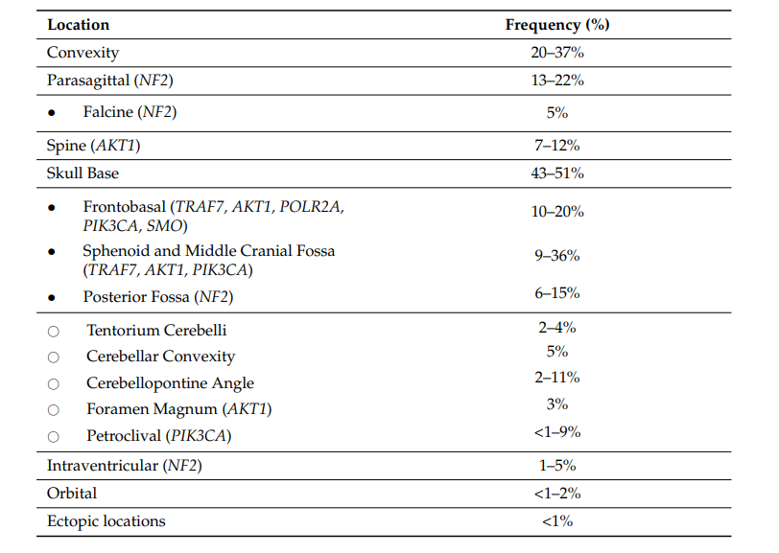
Tabel 2 :lokasi meningioma terkaitan dengan mutasi.

Tanda dan gejala
Presentasi meningioma seringkali tidak spesifik, tetapi lokasi dan kompresi dari otak dan struktur vaskular yang berdekatan dapat menyebabkan defisit neurologis fokal (termasuk defisit saraf kranial). Gejala yang biasa terlihat adalah sebagai berikut: sakit kepala (33,3–36,7%), defisit saraf kranial fokal (28,8–31,3%), kejang (16,9–24,6%), perubahan kognitif (14,4%), kelemahan (11,1%), vertigo/pusing (9,8%), ataksia/perubahan gaya berjalan (6,3%), nyeri/perubahan sensorik (5,6%), proptosis (2,1%), sinkop (1,0%), dan asimtomatik (9,4%) (Ogasawara et all., 2021)

II.I.7 DIAGNOSIS
Diagnosis tentatif awal meningioma dapat dibuat melalui resonansi magnetik imaging (MRI) atau computed tomography (CT) dengan kontras pada pasien dengan kontraindikasi untuk MRI. Brain imaging dengan menggunakan contrast-enhanced CT dan MRI biasanya tampak sebagai tumor soliter yang menempel pada duramater, serta menyangat kuat dengan pemberian kontras. Pemeriksaan tersebut merupakan metode yang sering digunakan untuk mendiagnosis, monitoring dan evaluasi pasca tindakan.Verifikasi histologis membantu menyingkirkan diagnosis lain seperti metastasis. (PNPK Tumor Otak., 2019 ; Ogasawara et all.,2021)
II.I.8 PENATALAKSANAAN
Penatalaksanaan untuk meningioma sangat individual dan mencakup kombinasi dari: observasi, reseksi bedah, radioterapi, dan kemoterapi. Pendekatan observasi "tunggu dan lihat" adalah strategi umum yang digunakan untuk pasien dengan meningioma kecil yang didiagnosis secara tidak sengaja (diameter tumor 3 cm) dan tanpa gejala. (Ogasawara et all., 2021, Goldbrunner et al 2016).
Pembedahan
Pada pasien yang dipertimbangkan sebagai kandidat untuk pembedahan, tujuan terapinya adalah eksisi total. Meskipun tujuannya untuk melakukan gross total resection, tujuan ini tidak seharusnya memiliki efek pada status neurologis pasien, dan strategi kombinasi dapat dilakukan untuk memaksimalkan progression-free survival bersamaan dengan menurunkan risiko neurologis yang ditimbulkan pasca operasi. Pada kasus meningioma yang secara potensial mengalami ekstensi hingga ke dasar tengkorak seperti sphenoorbital meningioma, operasi rekonstruksi tulang (bone reconstruction) direkomendasikan untuk mencegah atrofi otot temporal dan hasil estetika yang buruk pasca operasi. .(PNPK Tumor Otak., 2019)
Reseksi bedah adalah pilihan utama untuk meningioma dengan gejala, gagal observasi, atau tumor besar yang sebelum menimbulkan gejala. GTR (Gross Total Resection) bisa menyembuhkan mayoritas (70-80%) pasien, tetapi dibatasi oleh berbagai faktor, termasuk lokasi tumor, keterlibatan sinus vena dan jaringan neurovaskular, dan faktor pasien lain yang mempengaruhi keamanan operasi secara umum.. Luasnya reseksi, ditentukan oleh kelas Simpson, sangat berdampak pada tingkat kekambuhan untuk meningioma yang diobati dengan pembedahan dari semua grade WHO. Nilai Simpson ditentukan oleh pencitraan pasca operasi dan penilaian ahli bedah saraf. (Ogasawara et al.,2021)

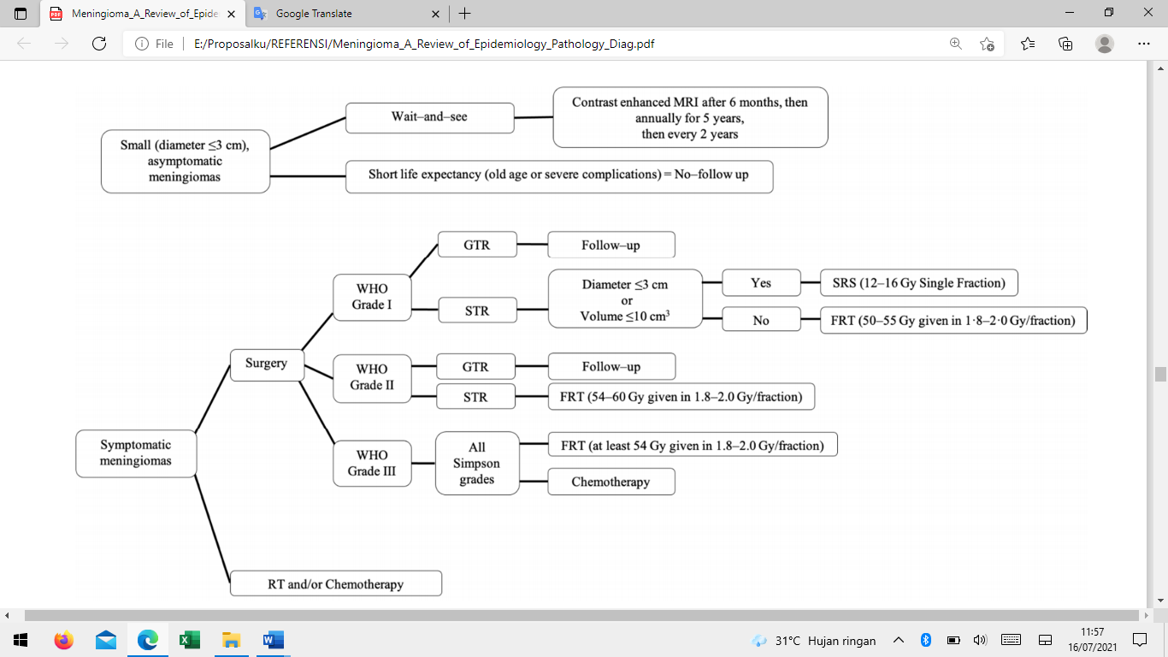
Skema 2: . Ringkasan manajemen meningioma yang direkomendasikan. SRS, radiosurgery stereotactic; FRT, difraksinasi radioterapi; GTR, reseksi total kotor; STR, reseksi subtotal.
Radioterapi
Meningioma WHO derajat I / II diterapi dengan radiasi konformal terfraksinasi atau dengan 168 SRT dalam beberap fraksi atau SRS dalam fraksi tunggal. Meningioma WHO derajat I / II yang diradiasi, terapi langsung pada gross tumor (jika ada) atau pada tumor bed dengan margin 1-2 cm. Meningioma WHO derajat III diterapi seperti tumor ganas, langsung pada gross tumor (jika ada) dan surgical bed dengan margin 2-3 cm.
Kemoterapi
Kemoterapi sejauh ini memberikan hasil yang kurang memuaskan, dipertimbangkan hanya bila tindakan operasi dan radioterapi gagal dalam mengontrol kelainan. Agen kemoterapi termasuk hidroksiurea, telah digunakan tetapi dengan angka keberhasilan yang kecil. Obat lain yang sedang dalam penelitian termasuk temozolomide, RU-468 dan alfa interferon, juga memberikan hasil yang kurang memuaskan. .(PNPK Tumor Otak., 2019)
II.2. Cyclin Dependent Kinase (CDK) dan Siklus Sel
Cyclin-dependent kinase (CDK) adalah enzim pengatur penting dalam proses fisiologis yang mendorong transisi siklus sel dan mengatur transkripsi. Hampir semua kanker memiliki perubahan genomik yang menyebabkan aktivasi konstitutif CDK dan menghasilkan proliferasi sel kanker. (Juric et all., 2019)
Kelompok CDK mamalia memiliki lebih dari 20 anggota yang diketahui. CDK pertama, sekarang dikenal sebagai CDK1, ditemukan dalam ragi di mana itu terbukti penting untuk meningkatkan siklus sel. Proses siklus sel sangat ketat dikendalikan untuk memastikan pembelahan sel. Cyclin-dependent kinase secara ketat mengatur perkembangan melalui fase G1 (fase pertumbuhan), S (sintesis DNA), fase G2 (fase pertumbuhan kedua) dan M (mitosis) pada siklus sel, CDK bekerja bersama dengan siklin yang terkait. CDK 1-4, 6 dan 11 mengontrol beberapa aspek pembelahan sel termasuk replikasi DNA, perkembangan mitosis, dan respons terhadap sinyal regulasi pertumbuhan. Terkait dengan siklinnya, CDK 2, 4 dan 6 mengatur perkembangan dari fase G1 ke S. Akhirnya, mitosis adalah di bawah kendali kompleks CDK1-CycB dan CDK11-CycL. (Juric et al., 2019)
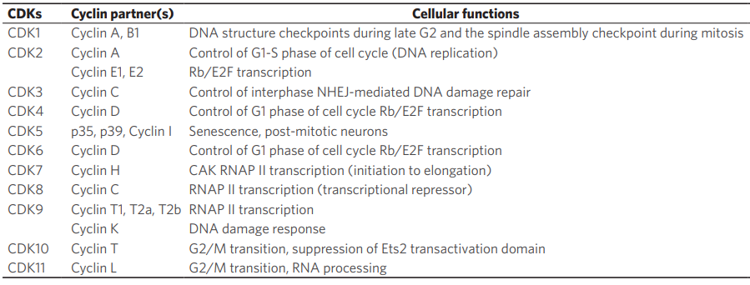
Tabel 3 : CDK yang paling sering dipelajari beserta peran fisiologisnya (Juric et all., 2019)

Perkembangan siklus sel didorong oleh protein yang disebut siklin yang dinamai berdasarkan sifat siklus produksinya dan degradasi dan enzim terkait cyclin yang disebut cyclin dependent kinase (CDK). CDK memperoleh kemampuan untuk memfosforilasi substrat protein (yaitu, aktivitas kinase) dengan membentuk kompleks dengan siklin yang relevan. Sintesis yang meningkat secara sementara dari sadapan cyclin tertentu untuk meningkatkan aktivitas kinase dari pengikatan CDK yang sesuai mitra; saat CDK menyelesaikan putaran fosforilasinya, siklin terkait terdegradasi dan aktivitas CDK mereda. Jadi, saat kadar cyclin naik dan turun, aktivitas CDK terkait juga meningkat. Siklus sel dengan dapat dianalogikan sebagai perlombaan estafet di mana setiap kaki diatur oleh set cyclins yang berbeda : saat satu kumpulan cyclins meninggalkan lintasan, set berikutnya mengambil alih. Tertanam dalam siklus sel adalah mekanisme pengawasan siap untuk mendeteksi kerusakan DNA atau kerusakan kromosom. Pada pos pemeriksaan kontrol kualitas memastikan bahwa sel-sel dengan ketidaksempurnaan genetik tidak menyelesaikan replikasi. Jadi, G1-S pos pemeriksaan memantau integritas DNA sebelum secara permanen mengikat sumber daya seluler ke replikasi DNA. Kemudian dalam siklus sel, titik pembatasan GTM memastikan bahwa telah ada replikasi genetik yang akurat sebelum sel benar-benar membelah. Ketika sel mendeteksi ketidakteraturan DNA, aktivasi pos pemeriksaan menunda perkembangan siklus sel dan memicu mekanisme perbaikan DNA. Jika kekacauan genetik terlalu parah untuk diperbaiki, sel-sel akan menjalani apoptosis; sebagai alternatif, mereka dapat memasuki keadaan non replikatif yang disebut senescence-terutama melalui p53- mekanisme dependen. Mempertahankan pos pemeriksaan siklus sel adalah tugas CDK inhibitor (CDKis) dengan memodulasi aktivitas kompleks CDK-cyclin. Ada beberapa CDKi yang berbeda:
• Satu famili yang terdiri dari tiga protein yang disebut p21 (CDKN1A), p27 (CDKN1B), dan p57 (CDKN1C)- secara luas menghambat beberapa CDK. • Keluarga protein CDKI lainnya memiliki efek selektif pada cyclin CDK4 dan cyclin CDK6; protein ini disebut p15 (CDKN2B), p16 (CDKN2A), p18 (CDKN2C), dan p19 (CDKN2D).
Pos pemeriksaan protein CDKI yang rusak memungkinkan sel dengan DNA yang rusak untuk membelah, menghasilkan anak sel yang bermutasi dan berpotensi berkembang menjadi tumor ganas. (Kumar et al.,2015)
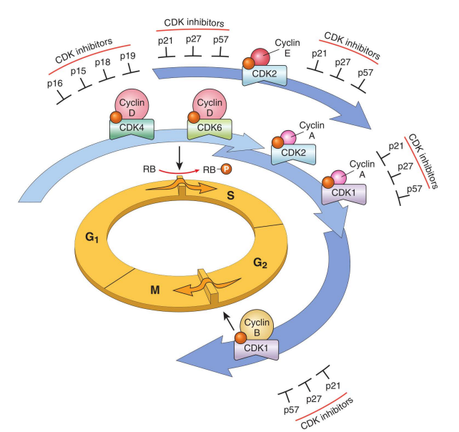
Gambar 6 : Peran cyclins, cyclin-dependent kinases (CDKs), dan inhibitor CDK dalam mengatur siklus sel. Panah yang diarsir mewakili fase-fase dari siklus sel di mana kompleks cyclin-CDK tertentu aktif. Seperti diilustrasikan, cyclin D-CDK4, cyclin D-CDK6, dan cyclin E-CDK2 mengatur transisi G1-ke-S dengan memfosforilasi protein Rb (pRb). Cyclin A-CDK2 dan cyclin A-CDK1 aktif dalam fase S. Cyclin B-CDK1 sangat penting untuk transisi G2-ke-M. Dua keluarga penghambat CDK dapat memblokir aktivitas CDK dan progresi melalui siklus sel. Yang disebut inhibitor INK4, terdiri dari p16, p15, p18, dan p19, bekerja pada cyclin D-CDK4 dan cyclin D-CDK6. Keluarga lain dari tiga inhibitor, p21, p27, dan p57, dapat menghambat semua CDK.

II.3 Cyclin dependent kinase -1 (CDK-1)
Cyclin dependent kinase 1 (Cdk1), sebelumnya telah dilaporkan mengenai korelasi antara pertumbuhan kanker dengan pengatur utama siklus sel. CDK1 sebuah serin/treonin kinase adalah subunit katalitik dari M phase-promoting factor (MPF) kompleks yang penting untuk kontrol siklus sel selama transisi fase G1-S dan G2-M sel eukariotik. CDK1 adalah pemain kunci dalam mendorong fase-M di kedua meiosis dan mitosis. Aktivitas CDK1 meningkat tajam pada awal fase-M dan menjadi tidak aktif pada akhir. CDK1 terlibat dalam pengendalian peristiwa seperti replikasi dan segregasi DNA, transkripsi mRNA, perbaikan DNA dan morfogenesis sel. Asosiasi CDK1 dengan salah satu dari beberapa siklin merupakan prasyarat aktivitas CDK1. Selain pengikatan cyclin, aktivasi CDK1 membutuhkan defosforilasi pada Thr14 dan Tyr15 residu dan fosforilasi di Thr161. Pada permulaan fase-M, cyclin B1 diterjemahkan dan memainkan peran mendasar dalam proses sel memasuki fase-M. Dalam oosit, cyclin B1 dan cyclin B2 terlibat dalam kontrol transisi dari pembelahan meiosis pertama ke kedua dan cyclin B2 mengkompensasi cyclin B1 dalam aktivasi CDK1 selama transisi fase-M dalam meiosis oosit. Kemampuan kompensasi serupa untuk cyclin B2/CDK1 untuk berinteraksi dengan separase telah terungkap, menunjukkan bahwa kompleks cyclin B2 / CDK1 dan cyclin B1 / CDK1 kemungkinan berfungsi bersama dalam oosit. Kompleks cyclin B3/CDK1 diperlukan untuk transisi fase-M ke anafase di oosit. (Kalous et al., 2020)
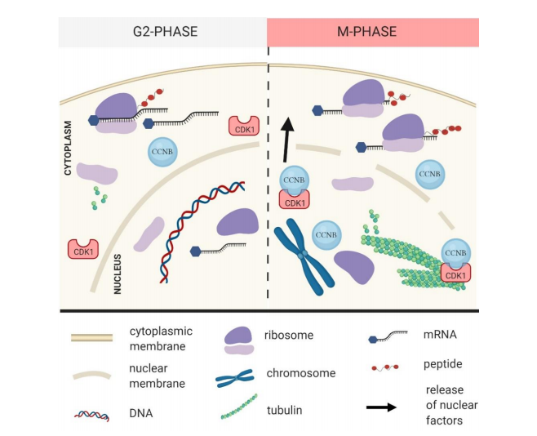
Gambar 7 : Activated cyclin dependent kinase 1 (CDK1) mendukung terjemahan mRNA selama fase-M. Selama fase G2, CDK1 tidak aktif dengan jumlah minimal protein pengatur cyclin B (CCNB) hadir. Sebelum kerusakan amplop nuklir (NEBD) CCNB terakumulasi dalam nukleus dan mengikat ke CDK1 menghasilkan peningkatan aktivitas CDK1 yang mengarah ke NEBD dan lokalisasi kompleks pada daerah spindel yang baru terbentuk. Pasca NEBD, CDK1 aktif memengaruhi pemrograman ulang translasi yang berkontribusi pada perkembangan fase-M yang sukses
Aktivitas dan Lokalisasi CDK1 di Sel
Satu wawasan tentang bagaimana kinase tunggal dapat mengoordinasikan begitu banyak peristiwa yang berbeda adalah cyclin B1-CDK1 ditargetkan ke struktur yang berbeda saat sel memasuki meiosis/mitosis. Penggerak utama CDK1, cyclin B diaktifkan pada sentrosom dan sebagian besar segera bergerak ke inti sebelum pemecahan amplop nuklear. Selanjutnya, Cyclin B1-CDK1 mengikat mikrotubulus, kromosom dan kinetokor yang tidak terikat dalam prometafase. Pengamatan ini menunjukkan bahwa lokalisasi Cyclin B1-CDK1 mungkin menjadi penentu penting dari bagaimana substrat tertentu dikenali pada waktu tertentu. Lokalisasi CDK1 di area spindel menyebabkan inaktivasi represor translasi 4E-BP1. Dengan demikian, lokalisasi CDK1 dan pengaruh negatif langsungnya pada penekan translasi yang penting merangsang terjemahan lokal dalam spindel yang baru terbentuk untuk mempromosikan arsitektur spindel dan segregasi kromosom.
Penelitian di masa depan diperlukan untuk menjelaskan lebih lanjut tepatnya peran CDK1 dalam regulasi translasi mRNA. CDK1 dapat mempengaruhi waktu perkembangan siklus sel dan selain itu, sejumlah substrat CDK1 mungkin memainkan peran perantara dalam proses ini. Penelitian lebih lanjut harus berorientasi pada fungsi ekstra mitosis CDK1 dalam regulasi translasi. Deskripsi tentang peran CDK1 yang lebih luas akan memberikan wawasan baru tentang spesialisasi translasi dan kontrol translasi pada penyakit manusia seperti kanker. Disregulasi CDK1, yang mengarah pada peningkatan proliferasi sel, telah diidentifikasi pada berbagai kanker. Dalam koneksi dengan ini, LARP1 sebagai substrat CDK1 diregulasi pada jenis kanker tertentu, yang mengarah ke peningkatan tingkat kelangsungan hidup mungkin melalui translasi yang menyimpang. Dengan demikian, regulasi CDK1 dan penggunaan penghambat CDK telah memberikan hasil yang menggembirakan dalam pengobatan kanker. (Jaroslav Kalous et al., 20210)
Eksperimen pada tikus coba menunjukkan bahwa CDK1 dibutuhkan untuk proliferasi sel mamalia; dan hanya CDK 1 satu-satunya yang dapat mengawali onset mitosis (yaitu dimulainya fase M). Mitosis yang dimulai sebelum waktunya sebelum fase S selesai akan menyebabkan kehancuran kromosom dan kematian sel. Terdapat beberapa faktor yang membatasi aktivitas CDK1 sampai replikasi DNA selesai dengan komplit, sehingga tidak terjadi kerusakan DNA. Integrasi replikasi DNA dan aktivitas CDK1 ini diperantarai oleh jalur sinyal checkpoin seperti CHK1 dan WEE1, yang akan menekan aktivitas CDK1 melalui inhibisi fosforilasi, dan juga melalui aktivitas kelompok fosfatase Cell Division Cycle 25 (CDC25). Pada saat dimulainya mitosis, aktivasi CDK1 terjadi secara cepat melalui umpan balik positif dimana CDK1 akan memfosforilasi dan menginaktviasi WEE1. CDK1 selanjutnya akan memfosforilasi banyak substrat lainnya, menyebabkan hancurnya membran ini, kondensasi kromosom dan pembentukan benang-benang spindel mitosis. Kelanjutan dari proses metafase menuju anafase diatur oleh checkpoint benang spindel, dan kelanjutan ke fase anafase bergantung pada berkurangnya aktivitas CDK1 melalui degradasi cyclin B1 oleh anaphase-promoting complex.
Hal yang menarik adalah, berlawanan dengan gangguan genetis dari CDK lainnya yang mengatur fase S, terdapat bukti yang terbatas untuk menunjukkan bahwa aktivitas CDK1 mengalami disregulasi akibat mutasi genetis dalam proses tumorigenesis. Terganggunya jalur sinyal p53 atau kerusakan checkpoint DNA secara tidak langsung menyebabkan disregualasi protein CDK1, dan ekspresi cyclin B yang tinggi secara umum berhubungan dengan fenotipe kanker yang lebih agresif. Meskipun demikian, keharusan bahwa aktivitas CDK1 harus tertekan agar tidak terjadi mitosis dan aspek letal dari aktivitas CDK1 yang tidak terkendali mungkin dapat membatasi potensinya sebagai faktor pemicu kanker.

II.4. Cyclin Dependent Kinase-4 (CDK-4)
CDK4 dan CDK6 secara struktural merupakan protein yang memiliki banyak kesamaan secara biokimiawi maupun biologis, meskipun sebagian besar penelitian hanya berfokus pada CDK4. CDK6 secara khusus terlibat dalam proliferasi sel-sel prekursor hematologis. Aktivitas CDK4 dan CKD6 dikontrol oleh ikatannya dengan cyclin tipe D (yakni cyclin D1, cyclin D2 dan cyclin D3). Ekspresi cyclin D ditandai sebagai suatu respons ‘delayed-early’ terhadap sinyal mitogenik, dan fungsinya sebagai promoter dan enhancer dalam mengontrol transkripsi. (Asghar et al., 2015)
Berbeda dengan jenis CDK lainnya, dimana hubungan cyclin tampaknya terjadi secara spontan, pada CDK4 dan CKD6 proses ini diatur oleh beberapa mekanisme yang berbeda. Protein penghambat CDK4 yaitu INK4 yang mencakup p16INK4A, p15INK4B, p18INK4C dan p19INK4D, merupakan protein yang berikatan dengan CDK4 dan CDK6, yang berfungsi sebagai satu-satunya penghambat CDK4 dan CDK6. Protein INK4 dapat melemahkan ikatan cyclin tipe D dengan CDK4 maupun CDK6, dan juga berinteraksi dengan domain katalitik CDK4 dan CDK6 yang berpotensi menekan aktivitas kinasenya. Protein-protein ini secara negatif meregulasi CDK4 dan CDK6 dalam resposnya terhadap kondisi stres. Sebagai contoh, p16INK4A diinduksi oleh sejumlah onkoprotein yang menghambat transformasinya , ekspresi berlebihan dari p16INK4A menyebabkan terhentinya siklus sel pada fase G1. Hal yang sama juga terjadi pada p15INK4B yang juga diinduksi oleh supresi yang diperantarai transforming-growth factor-β pada proliferasi sel epitel. CDK4 dan CDK6, sama seperti jenis protein CKD lainnya, juga mengalami fosforegulasi. Oleh karena itu, CDK4 dan CDK6 memegang peranan kunci pada integrasi jalur sinyal downstream yang berbeda-beda, dimana aktivasi keduanya dapat mengawali dimulainya siklus sel. (Asghar et al., 2015)
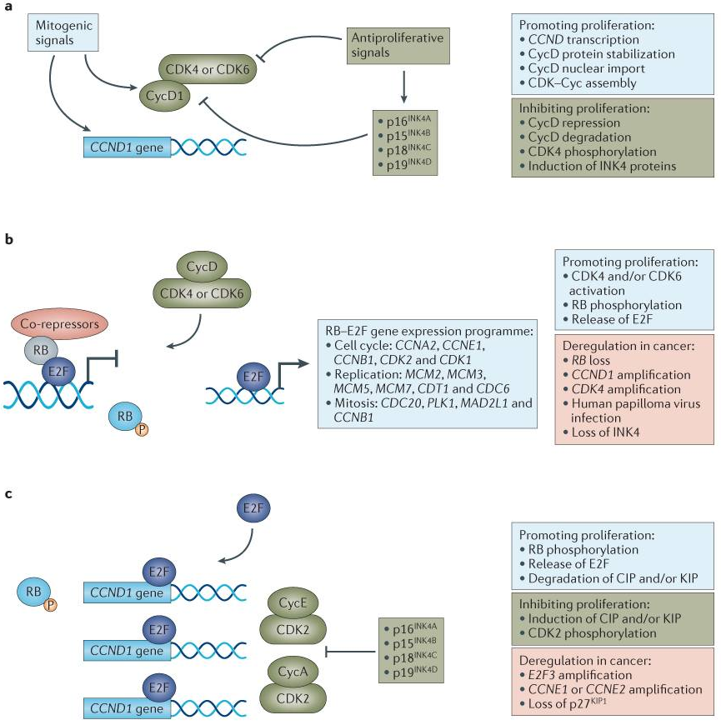
Gambar 8 : Model regulasi G1 – S dan relevansinya dengan kanker
- Awalnya, sinyal mitogenik mengaktivitas CDK4 atau CDK6 melalui berbagai mekanisme, termasuk induksi gen cyclin D1 (CycD1) (CCND1), stabilitas protein dan pembentukan kompleks CDK-Cyc. Proses ini dapat dimusnahkan secara individual, ataumelalui induksi inhibitor CDK4 dan CDK6 (yaitu, inhibitor keluarga protein CDK4 (INK4)) dapat berfungsi untuk mencegah pembentukan kompleks CDK-cyclin.
- Keadaan aktivasi CDK4 dan CDK6 memulai fosforilasi protein retinoblastoma (pRB) yang berkontribusi terhadap aktivasi dan pelepasan faktor transkripsi E2F. Protein E2F mengendalikan ekspresi banyak faktor yang bertindak positif yang sangat penting untuk perkembangan fase S dan transisi G2-M. Berbagai mekanisme menyebabkan inaktivasi pRB pada kanker, seperti mutasi, fosforilasi yang menyimpang atau penyerapan protein.
E2Fs dan sinyal tambahan mendorong ekspresi dan aktivasi kompleks CDK2-CycE dan CDK2-CycA, yang berkontribusi pada replikasi DNA dan fosforilasi pRB lebih lanjut. Deregulasi aktivitas ini ditemukan pada kanker melalui amplifikasi siklon tipe-E atau hilangnya penghambat CDK. CCN, cyclin; CDC, cell division cycle; CDT1, chromatin licensing and DNA replication factor 1; CIP, CDK-interacting protein; KIP, kinase inhibitory protein; MAD2L1, MAD2 mitotic arrest deficient-like 1; MCM, minichromosome maintenance complex component; PLK1, polo-like kinase. (Asghar et all., 2015)
Pengaturan aktivitas CDK4 / 6 dan CDK2 dicapai sebagian oleh dua keluarga protein penghambat endogen. Yang pertama adalah keluarga INK4, yang terdiri dari p16INK4A, p15INK4B, p18INK4C, dan p19INK4D. Protein ini mengikat CDKs 4 dan 6, membentuk kompleks biner yang tidak memiliki aktivitas kinase. Yang kedua adalah keluarga CIP / KIP, yang meliputi p27KIP1, p21CIP1, dan p57KIP2. Protein-protein ini mengikat CDK secara lebih acak dan memiliki fungsi yang lebih beragam, berpotensi menghambat beberapa CDK (termasuk CDK4 / 6, CDK2, dan CDK1), tetapi juga dalam keadaan tertentu mengikat dan menstabilkan hycenzenzyme D-CDK4 / 6 cyclin. Fungsi-fungsi yang berbeda ini dapat diatur oleh jumlah dan status fosforilasi protein CIP / KIP.
Aksis CDK4/6-RB sangat penting dalam memasuki siklus sel; oleh karena itu tidaklah mengherankan bahwa sebagian besar kanker mengganggu axis tersebut sehingga terjadi proliferasi yang tidak terkendali Sebagian besar onkogen merangsang induksi p16INK4A sebagai titik utama dalam mengganggu regulasi proliferasi. Ekspresi yang berlebihan dari p16INK4A akan melibatkan pRB untuk menekan faktor pertumbuhan maupun progresi siklus sel, dan merangsang proses penuaan yang diperantarai onkogen. Proses penuaan yang diperantarai onkogen harus dicegah agar memungkinkan proliferasi onkogen lebih lanjut, yang terjadi melalui 2 prinsip penting pada tumor: hilangnya fungsi p16INK4A atau hilangnya fungsi pRB. Hilangnya fungsi p16INK4A juga akan melepaskan stres onkogenik melalui penekanan aktivitas CDK4 atau CDK6, sementara hilangnya fungsi pRB akan mengganggu regulasi jalur sinyal downstream dalam siklus sel. Bersamaan dengan model tersebut, pRB dibutuhkan untuk penghentian siklus sel yang diperantarai oleh p16INK4A. Selain itu, tumor yang negatif-pRB juga mengekspresikan kadar p16INK4A yang suprafisiologis dan tidak sensitif dengan ekspresi tambahan p16INK4A akibat tidak adanya pRB.
Mekanisme yang berbeda terjadinya deregulasi aksis CDK4/6-RB merupakan aktivasi okogenik langsung dari aktivitas CDK4 atau CDK6.
II.5. Kerangka Teori
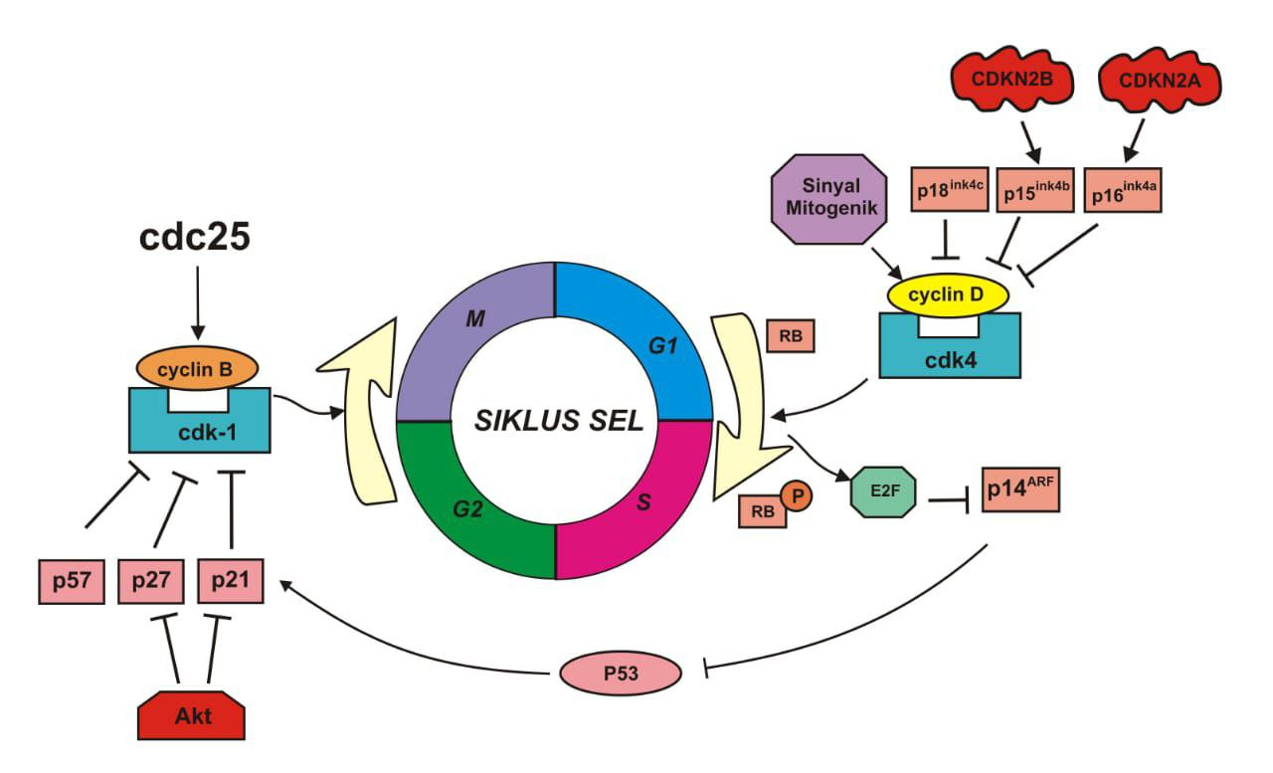

BAB III
KERANGKA KONSEP
III.1 Konsep Penelitian dan Identifikasi Variabel
Ekspresi CDK1

Mitosis
Derajat Histopatologi Meningioma

Ekspresi CDK4

Keterangan :
Variabel bebas : CDK1 dan CDK 4
Variabel tergantung : Derajat histopatologi meningioma
Variabel antara : Mitosis

III.2 Definisi Operasional
- Meningioma adalah neoplasma yang berasal dari proliferasi sel-sel meningotelial pada lapisan arachnoid.
- Derajat histopatologi meningioma adalah klasifikasi meningioma secara histopatologi menggunakan pewarnaan HE dengan mengacu pada kriteria WHO tahun 2016.
- Ekspresi CDK1 adalah akumulasi protein CDK1 yang terdeteksi dengan pemeriksaan imunohistokimia.
- Ekspresi CDK4 adalah akumulasi protein CDK4 yang terdeteksi dengan pemeriksaan imunohistokimia.
III.3 Kriteria Objektif
- Grade I adalah meningioma dengan gambaran Meningothelial, Fibrous (fibroblastic), Transitional (mixed), Psammomatous, Angiomatous, Microcystic, Secretory, Lymphoplasmacyte-Rich atau Metaplastic.
- Grade II adalah meningioma dengan gambaran Chordoid, Clear Cellatau Atypical.
Atypical dengan kriteria :
- Aktivitas mitosis (>4 mitosis/10 Lapangan Pandang Besar (LPB)), atau
- Invasi otak, atau
- Minimal 3 kriteria berikut:
  - Peningkatan selularitas,
  - Inti kecil dengan rasio inti dan sitoplasma meningkat,
  - Nukleoli prominen
  - Berbentuk lembaran dan
  - Nekrosis spontan.
- Grade III adalah meningioma dengan gambaran Papillary, Rhabdoid atau Anaplastic.
Anaplastic dengan kriteria :
- Sitologi sangat malignant menyerupai karsinoma, melanoma atau high-gradesarcoma,dan/atau
- Mitosis >20 mitosis/10 LPB.
- Ekspresi CDK1 dan CDK 4 dinilai pada inti dan sitoplasma sel dinyatakan dalam skala sebagai berikut:
      - Persentase luas area terwarnai (ekstensitas), dinyatakan dengan nilai 0% sebagai nilai minimal dan 100% sebagai nilai maksimal.
      - Intensitas terwarnai, dinyatakan dalam 4 level pewarnaan imunohistokimia berdasarkan skor intensitas pewarnaan ditentukan dengan nilai 0, 1, 2 dan 3. Nilai 0 = tidak tampak pewarnaan; nilai 1 pewarnaan lemah; nilai 2 = pewarnaan sedang dan nilai 3= pewarnaan kuat.
      - Hasil dari persentase luas area terwarnai (ekstensitas) kemudian dikalikan dengan intensitas terwarnai sehingga didapatkan nilai Skor Ekspresi dengan rentang 0-300%. (Sung., et al. 2014)

Analisis skoring dilakukan oleh dua orang dokter spesialis patologi anatomi. Jika terjadi selisih skor yang terlalu jauh pada slaid penelitian, maka diminta ahli patologi ketiga untuk menentukan skor yang akan diambil menjadi data

BAB IV
METODOLOGI PENELITIAN
IV.1. Desain Penelitian
Penelitian observasional dengan pendekatan cross sectional dengan cara membandingkan ekspresi CDK1 dan CDK4 pada meningioma derajat I, II dan III
IV.2. Waktu dan Tempat Penelitian
Penelitian ini dilaksanakan pada bulan Agustus 2021 hingga Desember 2021 di Laboratorium Patologi Anatomi Rumah Sakit Universitas Hasanuddin.
IV.3. Populasi Penelitian
Populasi penelitian ini adalah jaringan tumor yang yang dikirim ke Laboratorium Patologi Anatomi RSUP DR. Wahidin Sudirohusodo, RS Unhas, dan Laboratorium Sentra Diagnostik Patologia Makassar (SDPM) yang didiagnosa sebagai meningioma grade I, II dan III berdasarkan pemeriksaan histopatologi dengan pewarnaan Hematoxylin-Eosin (HE) mulai Januari 2015 hingga Desember 2021.
IV.4. Sampel Penelitian
Sampel adalah seluruh populasi terjangkau yang memenuhi kriteria dan dipilih berdasarkan urutan masuk jaringan ke Laboratorium Patologi Anatomi RSUP DR. Wahidin Sudirohusodo, RS. Universitas Hasanuddin, dan Laboratorium Sentra Diagnostik Makassar (SDPM) hingga jumlah sampel terpenuhi.
IV.5. Besaran Sampel
Besar sampel adalah seluruh jaringan tumor yang didiagnosa sebagai Meningioma, WHO Grade I, II dan III dengan pewarnaan HE (Total Sampling) di RSUP Dr. Wahidin Sudirohusodo, RS. Universitas Hasanuddin, dan Laboratorium Sentra Diagnostik Makassar (SDPM) yang memenuhi kriteria inklusi dalam periode Januari 2015 hingga Desember 2021. Besar sampel berdasarkan rumus :

Keterangan :
N : jumlah sampel
Zα : deviat baku alfa
Zβ : deviat baku beta
P1 : proporsi efek standar
P2 : proporsi meningioma
Q : 1-P
P : ½ (P1 + P2)
Perkiraan besar sampel minimal adalah 13

IV.6.Kriteria Sampel
IV.6.1. Kriteria Inklusi
Sediaan blok parafin yang didiagnosis sebagai meningioma grade I, II, III berdasarkan hasil pemeriksaan histopatologi dengan pewarnaan hematoksilin dan eosin.
IV.6.2 Kriteria eksklusi
- Meningioma residif adalah meningioma yang berulang atau kambuh yang dilihat dari data rekam medik atau keterangan pada pengantar pemeriksaan PA.
- Sediaan yang didiagnosa sebagai meningioma tanpa mencantumkan gradingnya.
- Blok parafin yang setelah diproses mengalami kerusakan yaitu blok parafin yang telah hancur dan tidak dapat diblok kembali dan atau massa tumornya telah habis setelah dilakukan pemeriksaan ulang dengan pewarnaan Hematoksilin Eosin
- Meningioma yang telah mendapatkan radioterapi, data diperoleh melalui riwayat pada rekam medik dan keterangan pada pengantar pemeriksaan PA.

IV.6.3 Kriteria Drop Out
- Sediaan mengalami kerusakan saat prossesing, yaitu sediaan yang rontok saat proses pewarnaan imunohistokimia sehingga tidak dapat diwarnai
IV.7. Cara Kerja
IV.7.1. Alokasi Subyek
- Dilakukan dengan cara:
- Mengumpulkan sediaan blok parafin diagnosa meningioma grade I, II, III sesuai dengan kriteria dan rentang waktu yang telah ditentukan.
- Mengelompokkan blok parafin dengan kriteria meningioma grade I, grade II dan grade III untuk selanjutnya diproses. Proses awal untuk menilai kelayakan blok yaitu dengan melakukan pemotongan dan pewarnaan dengan Hematoksilin Eosin dan dinilai kembali di bawah mikroskop apakah massa tumor masih ada dan layak untuk diteliti.
IV.7.2 Prosedur pewarnaan Hematoxylin-Eosin
Blok jaringan yang telah dikumpulkan dan dikelompokkan selanjutnya didinginkan dalam lemari es, lalu dipotong menggunakan mikrotom dengan ketebalan potongan 3 µm. Hasil pemotongan kemudian dimasukkan ke dalam Water Bath bersuhu ± 60o C dan diletakkan di Polysilane Object Glass dan ditiriskan hingga kering, lalu dipanaskan di atas suhu ± 60o C selama 15 menit.
Tahap selanjutnya adalah proses pewarnaan dengan langkah-langkah sebagai berikut :
1. Rendam dalam larutan Xylol selama 5 menit sebanyak 2 kali pada 2 wadah.
2. Rendam dalam larutan Alkohol 95% selama 2 menit sebanyak 2 kali pada 2 wadah.
3. Rendam dalam larutan Alkohol 70% selama 2 menit sebanyak 2 kali pada 2 wadah.
4. Bilas dengan air mengalir selama 5 menit.
5. Rendam dalam larutan Mayer’s Hematoxylin selama 15 menit.
6. Bilas dengan air mengalir hingga berwarna biru.
7. Rendam dalam larutan Eosin 1% selama 5 menit.
8. Rendam dalam larutan Alkohol 70% selama 2-5 menit.
9. Rendam dalam larutan Alkohol 95% selama 2-5 menit sebanyak 2 kali pada 2 wadah.
10. Rendam dalam larutan Carbol Xylol selama 5 menit.
11. Rendam dalam larutan Xylol selama 2-5 menit.
12. Keringkan, ditutup dengan EnteLlan dan Deck Glass.

IV.7.3. Prosedur pewarnaan Imunohistokimia
Blok parafin dipotong dengan mikrotom, tebal 5 µm, diletakkan pada Poly-L-lysine Object Glass, kemudian dilakukan deparafinisasi dengan Xylene dan rehidrasi dengan alkohol dengan konsentrasi bertingkat secara bertahap.
Rendam dalam larutan Hydrogen Peroxide 3% selama 10 untuk memblok aktivitas Endogenous Peroxidase.
Retrieval Antigen menggunakan microwave selama 20 menit.
Protein Block selama 10 menit.
Diteteskan antibodi CDK1 dan CDK4 selama 30-60 menit secara bertahap.
Enzyme Label dengan Horseradish Peroxidase (HRP) selama 15 menit, kemudian dengan 3,3’-diaminobenzidine (DAB) selama 10 menit.
Bilas dengan air mengalir selama 5 menit, kemudian counterstain dengan Mayer Hematoxylin selama 2 menit, dilanjutkan cuci pada air mengalir.
Dehidrasi dengan alkohol 70%, 80%, 90%, dan etanol selama 3 menit, kemudian dimasukkan dalam xylol.
Terakhir dilakukan mounting dan dievaluasi dengan menggunakan mikroskop cahaya.

IV.7.4 Interpretasi Hasil Pewarnaan Imunohistokimia
Ekspresi pewarnaan imunohistokimia untuk CDK1 dan CDK4 dinilai pada inti dan atau sitoplasma sel tumor. Ekspresi positif akan terwarnai coklat gelap pada inti dan atau sitoplasma sel tumor.
IV.8. Pengolahan dan Analisis Data
Data yang diperoleh selanjutnya dicatat dan dikelompokkan berdasarkan tujuan dan jenis data, kemudian dilakukan analisa yang sesuai, yaitu:
Analisis dekriptif berupa deskriptif statistik untuk mendeskripsikan karakteristik data klinis (usia, jenis kelamin, lokasi, gejala klinis dan tipe meningioma).
Analisis bivariat dengan menggunakan uji analitik komparatif kategorikal yaitu Chi Square dilanjutkan dengan uji Mann Whitney untuk menilai perbedaan antara dua kelompok uji.

IV.9. Alur Penelitian
Pengumpulan Blok Parafin sediaan meningioma grade I, II dan III

Pemotongan blok parafin dilanjutkan pewarnaan HE untuk menilai kriteria inklusi dan eksklusi sampel

Pemotongan blok parafin untuk pewarnaan imunohistokimia

Pewarnaan imunohistokimia CDK4
Pewarnaan imunohistokimia CDK1

Interpertasi hasil pewarnaan oleh dua orang spesialis Patologi Anatomi

Melakukan analisis data secara statistik

Skema 3 : Alur penelitian

IV. 10 Personalia Penelitian
Pelaksana : dr. Vivi Yuniarti Talawo
Pembimbing : dr. Cahyono Kaelan, Ph.D, Sp.PA(K), Sp.S
dr. Upik Anderiani Miskad, Ph.D, Sp.PA(K)
dr. dr. Andi Alfian Zanuddin, MKM
Penguji : dr. Andi Ihwan, Sp.BS
dr. Muh. Husni Cangara, Ph,D. Sp.PA

BAB V. HASIL DAN PEMBAHASAN

. Hasil Penelitian
V.1.1 Karakteristik Umum Sampel
Penelitian ini menggunakan sampel blok parafin kasus meningioma sebanyak 65 blok yang tersebar dalam tiga derajat atau grading histopatologi yaitu grade 1, 2 dan 3. Masing-masing sebanyak 25 sampel untuk grade 1 dan 2, sedangkan grade 3 sebanyak 15 sampel. Adapun karakteristik sampel penelitian ini antara lain usia, jenis kelamin, lokasi, gejala klinik, tipe meningioma, derajat meningioma dan jumlah mitosis satu-persatu disajikan dalam bentuk tabel dan penjelasan tabel sebagai berikut :

Tabel 4. Tabel Karakteristik umum sampel penelitian

Karakteristik Sampel | n | %
Usia
<47,5 tahun | 38 | 58,5
≥47,5 tahun | 27 | 41,5
Jenis kelamin
laki-laki | 14 | 21.5
perempuan | 51 | 78.5
Lokasi
Temporal | 20 | 30.8
Parietal | 17 | 26.2
Fronto-orbital | 9 | 13.8
Occipital | 2 | 3.1
Spenoid wing | 6 | 9.2
Intrakranial | 4 | 6.2
Meningen | 5 | 7.7
Spinal | 2 | 3.1
Gejala Klinis
Nyeri kepala | 31 | 47.7
Penglihatan berkurang | 9 | 13.8
Parese | 9 | 13.8
Benjolan di kepala | 4 | 6.2
Kejang | 3 | 4.6
Mual muntah | 6 | 9.2
Gangguan di telinga | 3 | 4.6
Tipe Meningioma
Meningothelial | 10 | 15.4
Fibrous | 5 | 7.7
Transisional | 4 | 6.2
Mikrokistik | 1 | 1.5
Psammomatous | 5 | 7.7
Atipikal | 19 | 29.2
Chordoid | 1 | 1.5
Clear cell | 5 | 7.7
Anaplastik | 11 | 16.9
Rhabdoid | 2 | 3.1
Papillary | 2 | 3.1
Derajat Meningioma
Derajat 1 | 25 | 38.5
Derajat 2 | 25 | 38.5
Derajat 3 | 15 | 23.1
Mitosis
<4 / 10LPB | 35 | 53.8
4-19 / 10 LPB | 24 | 36.9
≥ 20 / 10 LPB | 6 | 9.2

Tabel V.1. di atas menunjukkan karakteristik umum populasi sampel penelitian. Untuk kriteria usia didominasi oleh usia di bawah 47,5 tahun yaitu sebanyak 38 smpel (58,5%), sedangkan yang berusia di atas 47,5 tahun sejumlah 27 sampel (41,5%).
Karakteristik sampel berdasarkan jenis kelamin, pada tabel di atas terlihat ada 51 sampel (78,5%) berjenis kelamin perempuan sedangkan yang berjenis kelamin laki-laki sebanyak 14 sampel (21,5%).
Untuk lokasi, berdasarkan tabel di atas menunjukkan jumlah yang terbanyak adalah lokasi di regio temporal sebanyak 20 sampel (30,8%).. Jumlah terbanyak kedua adalah regio parietal dengan jumlah 17 sampel (26,2%), diikuti lokasi fronto orbital sebanyak 9 sampel (13,8%) dan yang paling sedikit adalah regio oksipital dan spinal masing-masing sebanyak 2 sampel (3,1%).
Gejala klinis dari populasi sampel yang terbanyak adalah gejala nyeri kepala sebanyak 47 sampel (37,7 %). Gejala klinis terbanyak kedua pada populasi sampel penelitian ini adalah gangguan penglihatan dan parese yaitu masing-masing sebanyak 9 sampel (13,8%). Adapun gejala lainnya antara lain mual muntah sebanyak 6 sampel (9,2%), benjolan di kepala sebanyak 4 sampel (6,2%), dan kejang serta gangguan di telinga masing-masing sebanyak 3 sampel (4,6%).
Selanjutnya pada tabel V.1 juga terlihat pembagian tipe meningioma yang terbagi menjadi meningioma atipikal sebanyak 19 sampel (29,2%), diikuti meningioma anaplastik sebanyak 11 sampel (16,9%), dan terbanyak ketiga adalah meningioma meningotelial sebanyak 10 sampel (15,4%). Tipe yang paling sedikit adalah meningioma mikrokistik dan kordoid yang masing-masing hanya ada 1 sampel (1,5%). Tipe meningioma ini kemudian dikelompokkan lagi berdasarkan derajatnya dan diperoleh data meningioma derajat 1 dan 2 jumlah sampel sama sebayak 25 sampel (38,5%) dan derajat 1 sebanyak 15 sampel (23,1%).
Untuk jumlah mitosis didapatkan sebaran sampel dimana meningioma dengan mitosis kurang dari 4/10 LPB sebanyak 35 sampel (53,8%), mitosis rentang 4-19/10 LPB sebanyak 24 sampel (36,9%) dan mitosis lebih 20/10 LPB sebanyak 6 sampel (9,2%).

V.1.2. Analisa Intensitas Ekspresi dan Profil Ekspresi Sampel
Tabel 5. Karakteristik Sampel Berdasarkan Intensitas Ekspresi
dan Profil Ekspresi
Karakteristik Sampel | n | %
Intensitas Ekspresi CDK1
Negatif | 0 | 0
Lemah | 22 | 33.8
Sedang | 32 | 49.2
Kuat | 11 | 16.9
Intensitas Ekspresi CDK4
Negatif | 2 | 3.1
Lemah | 20 | 30,8
Sedang | 28 | 43,1
Kuat | 15 | 23,1
Ekstensitas Ekspresi
CDK1 | 0-100%
CDK4
Skor Ekspresi
CDK1  median (min-maks) | 160 (0-300)
CDK4  median (min-maks) | 140 (0-300)
Profil Ekspresi CDK1
Ekspresi lemah | 33 | 50.8
Ekspresi kuat | 32 | 49.2
Profil Ekspresi CDK4
Ekspresi lemah | 38 | 58.5
Ekspresi kuat | 27 | 41.5

Pada tabel 5 kriteria intensitas CDK1 dan CDK4 dinilai dengan melihat ekspresi pewarnaan imunohistokimia CDK1 dan CDK4 pada inti dan atau sitoplasma sel tumor meningioma dengan 4 tingkatan kriteria intensitas yaitu negatif, lemah, sedang dan kuat. Kriteria negatif (skor 0) jika tidak terwarna pada inti dan sitoplasma sel tumor, lemah (skor 1) jika terwarnai lemah, sedang (skor 2) jika terwarnai sedang dan kuat (skor 3) jika terwarnai kuat pada inti dan sitoplasma sel tumor. Kriteria intensitas ekspresi baik CDK1 maupun CDK4 yang terbanyak adalah intensitas sedang dimana untuk CDK1 sebanyak 32 sampel (49,2%), CDK4 sebanyak 28 sampel (43,1%). Terbanyak kedua adalah intensitas lemah, pada CDK1 sebanyak 22 sampel (33,8%) dan CDK4 20 sampel (30,8%). Untuk intensitas kuat pada CDK1 sebanyak 11 sampel (16,9%) dan CDK4 sebanyak 15 sampel (23,1%). Pada ekspresi CDK4, terdapat 2 sampel (2,3%) yang terwarnai negatif.
Penilaian kriteria intensitas ekspresi pada CDK1 dan CDK4 dapat terlihat pada bagan di bawah ini :

Intensitas | CDK1 | CDK4
Negatif/Tidak terwarnai  (Derajat 1) |  | 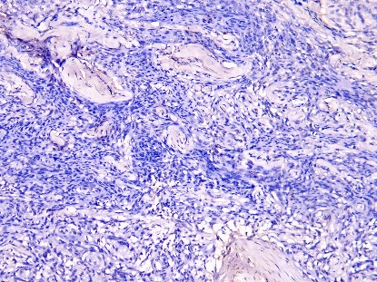
Terwarnai lemah  (Derajat 1) | 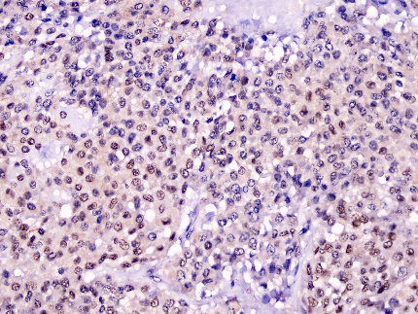 | 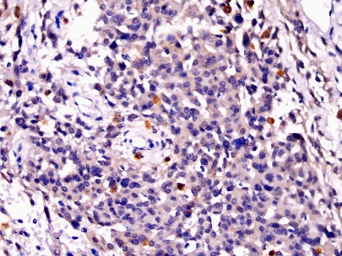
Terwarnai sedang  (Derajat 2) | 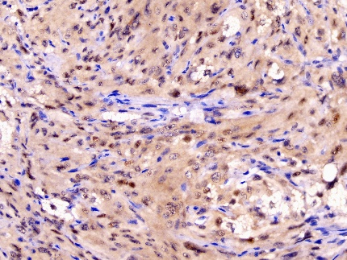 | 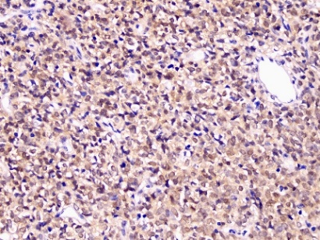
Terwarnai Kuat  (Derajat 3) | 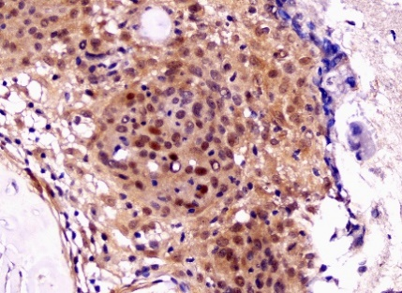 | 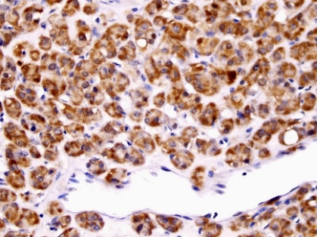
Pada tabel 5 juga menunjukkan profil ekspresi CDK1 dan CDK4 Yang dikelompokkan menjadi dua low expression dan high expression. Adapun penilaian profil ekspresi didapatkan dari hasil perkalian
intensitas (0, 1, 2 atau 3) dan ekstensitas (persentasi area sel tumor yang terwarnai dengan rentang 0%-100%). Dari hasil perkalian itu didapatkan skor ekspresi yang kemudian diambil nilai tengahnya (median) untuk menentukan batas antara low dan high expression. Median untuk CDK1 adalah 160, sedangkan untuk CDK4 adalah 140. Pada penelitian ini untuk CDK1 dan CDK4 kriteria low expression lebih banyak dibanding high expression. Pada CDK1 low expression sebanyak 33 sampel (50,8%) dan high expression sebanyak 32 sampel (49,2%). Sedangkan pada CDK4 low expression sebanyak 38 sampel (58,5%) dan high expression sebanyak 27 sampel (41,5%).
Tabel 6. Hubungan Jumlah Mitosis dengan Derajat Meningioma
Mitosis | Derajat Meningioma |  |  | p
Mitosis | Derajat 1(%) | Derajat 2 (%) | Derajat 3 (%) | p
<4 / 10LPB | 25 (38,5) | 7 (10,8) | 3 (4,6) | < 0,001
4-19/10 LPB | 0 (0) | 17 (26,2) | 7(10,8) | < 0,001
≥ 20/10 LPB | 0 (0) | 1 (1,5) | 5 (7,7) | < 0,001
Uji Chi Square
Tabel di atas menunjukkan hasil uji antara mitosis dan derajat meningioma dengan hasil uji bermakna secara statistik dengan nilai p < 0,001. Tampak bahwa meningioma derajat 1 terbanyak untuk mitosis yang <4/10 LPB sebanyak 25 dan tidak ada meningioma derajat 1 yang jumlah mitosisnya > 4/10 LPB, sedangkan pada derajat 2 dan 3 jumlah mitosisnya bervariasi. Pada derajat 2 dan 3 yang terbanyak adalah mitosis >4-19/10 LPB sebanyak masing-masing 17 dan 7.
Tabel 7. Hubungan Jumlah Mitosis dengan Profil Ekspresi CDK1
Mitosis | Profil Ekspresi CDK4 |  | p
Mitosis | Ekspresi lemah (%) | Ekspresi kuat (%) | p
<4 / 10LPB | 27 (41,5) | 8 (12,3) | < 0,001
4-19/10 LPB | 6 (9,2) | 18 (27,7) | < 0,001
≥20/ 10 LPB | 0 (0) | 6 (9,2) | < 0,001
Uji Chi Square

Tabel 8. Hubungan Jumlah Mitosis dengn Profil Ekspresi CDK4
Mitosis | Profil Ekspresi CDK4 |  | p
Mitosis | Ekspresi lemah (%) | Ekspresi kuat (%) | p
 | 29 (44,6) | 6 (9,2) | < 0,001
4-19/10 LPB | 7 (10,8) | 17 (26,2) | < 0,001
≥20/ 10 LPB | 2 (3,1) | 4 (6,2) | < 0,001
Uji Chi Square
Dari kedua tabel di atas tampak bahwa baik CDK1 maupun CDK4 jumlah mitosis <4/10 LPB adalah yang terbanyak pada ekspresi lemah masing-masing sebanyak 27 pada CDK1 dan 29 pada CDK4. Tetapi untuk yang jumlah mitosis <4/10 LPB adapula yang mengekspresikan CDK1 dan CDK4 kuat yaitu sebanyak 8 CDK1 dan 6 CDK4. Untuk ekspresi kuat terbanyak pada jumlah mitosis rentang 4-19/10 LPB dan terdapat pula pada yang mitosis ≥ 20/10 LPB.

Tabel 9. Analisa Hubungan Profil Ekspresi CDK1 dengan
Derajat Meningioma

Profil Ekspresi | Derajat Meningioma |  |  | p
Profil Ekspresi | Derajat 1 | Derajat 2 | Derajat 3 | p
Low Expression |  |  |  | < 0,001
n | 25 | 8 | 0 | < 0,001
% | 38,5 | 12,3 | 0 | < 0,001
High Expression |  |  |  | < 0,001
n | 0 | 17 | 15 | < 0,001
% | 0 | 26,2 | 23,1 | < 0,001
Uji Chi Square

Tabel di atas menunjukkan hasil uji Chi Square antara profil ekspresi CDK1 dengan derajat histopatologi meningioma. Hasil uji menunjukkan adanya perbedaan yang bermakna secara statistik dengan nilai p < p,005 baik pada meningioma derajat 1, derajat 2 dan derajat 3. Untuk CDK1 Ekspresi lemah lebih banyak pada meningioma derajat I (38,5%) dan ekspresi kuat paling banyak pada meningioma derajat III (23,1%). Untuk meningioma derajat II ada yang terekspresi lemah (12,3%) dan lebih banyak yang terekspresi kuat (26,2%).

Box Plot Ekspresi CDK1
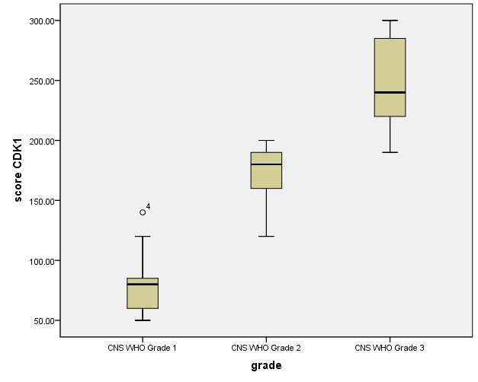

Tabel 10. Analisa Hubungan Profil Ekspresi CDK4 dengan
Derajat Meningioma

Profil Ekspresi | Derajat Meningioma |  |  | p
Profil Ekspresi | Derajat 1 | Derajat 2 | Derajat 3 | p
Low Expression |  |  |  | < 0,001
n | 25 | 10 | 3 | < 0,001
% | 38,5 | 15,4 | 4,6 | < 0,001
High Expression |  |  |  | < 0,001
n | 0 | 15 | 12 | < 0,001
% | 0 | 23,1 | 18,5 | < 0,001
Uji Chi Square
Tabel 10. di atas menunjukkan hasil uji Chi Square antara profil ekspresi CDK4 dengan derajat histopatologi. Dimana keduanya menunjukkan hasil yang sama yaitu bermakna secara statistik dengan nilai p < p,005 baik pada meningioma derajat 1, derajat 2 dan derajat 3. Pada CDK4 seperti halnya CDK1 yang terekspresi lemah paling banyak pada meningioma derajat I (38,5%) sedangkan pada derajat II dan II juga terekspresi lemah sebanyak masing-masing 15,4% dan 4,6%. Untuk yang ekspresi kuat paling banyak pada meningioma derajat II (23,1%) diikuti meningioma derajat III (18,5%).

Boxplot Skor Ekspresi CDK4
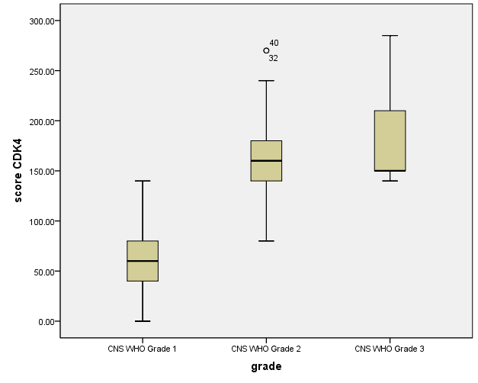
Tabel 11. Analisa Hubungan Skor Ekspresi CDK1 dengan
Derajat Histopatologi Meningioma

Skor CDK1 | Derajat Meningioma |  |  | P
Skor CDK1 | I | II | III | P
Mean | 77.2 | 169.2 | 249 | < 0.001
Standar Deviasi | 21.36 | 25.31 | 39.69 | < 0.001
Median | 80 | 120 | 240 | < 0.001
Min | 50 | 120 | 190 | < 0.001
Max | 140 | 200 | 300 | < 0.001
Uji Kruskal Wallis

Tabel 12. Analisa Hubungan Skor Ekspresi CDK4 dengan
Derajat Histopatologi Meningioma
Skor CDK4 | Derajat Meningioma |  |  | p
Skor CDK4 | I | II | III | p
Mean | 56 | 162 | 183 | < 0.001
Standar Deviasi | 32.91 | 46.09 | 50.34 | < 0.001
Median | 60 | 160 | 150 | < 0.001
Min | 0 | 80 | 140 | < 0.001
Max | 140 | 270 | 285 | < 0.001
Uji Kruskal Wallis

Kedua tabel di atas menunjukkan hasil pada Uji Kruskal Wallis yang membandingkan skor ekspresi CDK1 dan CDK4 dengan derajat histopatologi meningioma dimana dapat dilihat pada kedua tabel di atas terdapat perbedaan yang bermakna antara skor ekspresi CDK1 dan CDK4 pada meningioma derajat 1, 2 dan 3, yaitu nilai p = 0,000 (p<0,005).

Tabel 13. Hubungan Profil Ekspresi CDK1 dan CDK4 dengan Derajat Histopatologi Meningioma

No. | Derajat Meningioma | Uji Mann Whitney
No. | Derajat Meningioma | CDK1 | CDK4
1 | I vs II | p= 0,000 | p= 0,000
2 | I vs III | p= 0,000 | p= 0,000
3 | II vs III | p= 0,000 | p= 0,289
Uji Mann Whitney
Untuk melakukan penilaian hubungan profil ekspresi CDK1 dan CDK4 antara grade 1 dan 2, antara grade 1 dan grade 3 serta antara grade 2 dan grade 3 dilakukan Uji Mann Whitney yang hasilnya tampak pada tabel-tabel di atas. Hasil uji didapatkan adanya hubungan yang bermakna profil ekspresi CDK1 dan CDK4 antara meningioma grade 1 dan grade 2, antara grade 1 dan grade 3 begitu pula antara grade 2 dan grade 3 pada CDK1 yaitu dengan nilai p = 0,001. Sedangkan untuk hubungan profil ekspresi CDK4 antara meningioma grade 2 dan grade 3 didapatkan ada perbedaan tetapi tidak bermakna secara statistik (nilai p= 0,289).
Tabel 14. Tabel Uji Korelasi antara Profil Ekspresi CDK1 dan CDK4
Uji Spearman's rho | n | Koefisien Korelasi | p
CDK1-CDK4 | 65 | 0,544 | < 0,001

Pada tabel di atas didapatkan hasil uji korelasi Spearman nilai p < 0,001 dengan koefisien korelasi 0,544. Hasil ini menunjukkan adanya hubungan korelasi yang signifikan dengan kekuatan hubungan korelasi sedang (0,50-0,70).
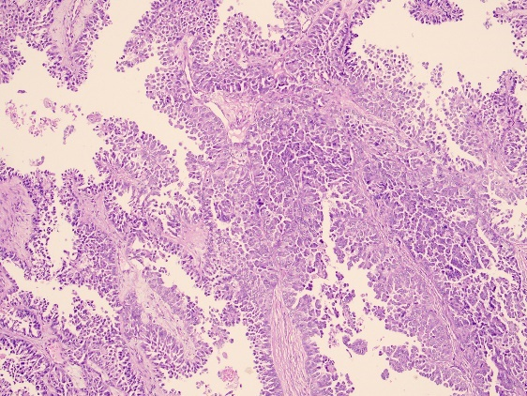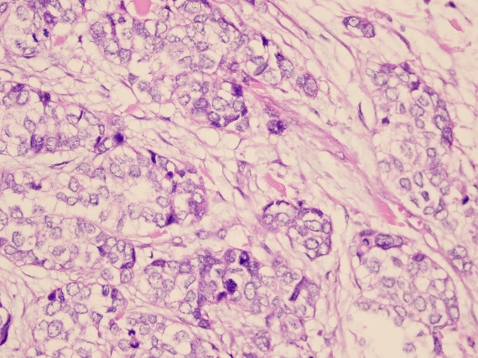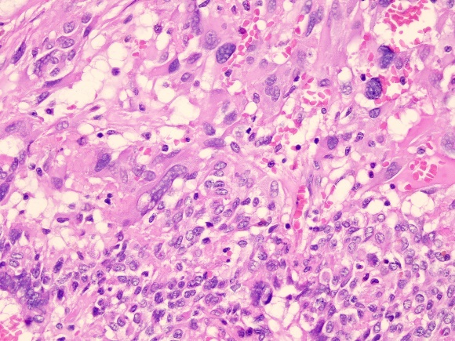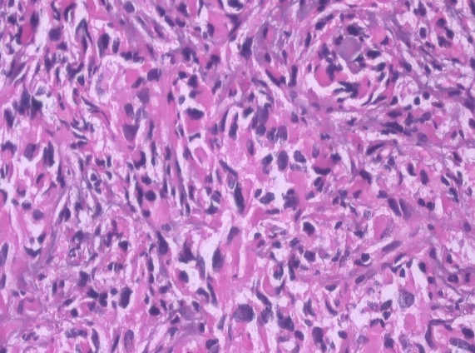
Gambar 9 : Gambar sampel penelitian dengan pewarnaan Hematoksilin Eosin

V.2. Pembahasan
Pada penelitian ini diawali dengan pembahasan mengenai karakteristik umum sampel penelitian dimana data yang diperoleh hanya menjadi data epidemiologi saja dan tidak diolah lebih lanjut untuk melihat apakah ada keterkaitan antara karakteristik umum sampel penelitian terhadap derajat histopatologi meningioma..
Untuk karakteristik usia pada sampel penelitian ini usia termuda adalah 18 tahun dan usia tertua adalah 77 tahun sehingga didapatkan usia rata-rata adalah 47,5 tahun. Pada penelitian ini lebih banyak sampel dengan usia < 47,5 tahun. Adapun jika dibandingkan dengan usia rata-rata berdasarkan data WHO yaitu 65 tahun didapatkan hanya 7 sampel usia > 65 tahun pada penelitian ini.Meningioma merupakan tumor intrakranial tersering kedua sekitar 24-30% dari tumor-tumor intrakranial (Ye Wu et al., 2020). Meningioma jinak lebih sering ditemukan dan dapat terjadi pada semua usia dan bertambah angka kejadiannya seiring dengan pertambahan usia (Ostrom et al., 2020; Patel et al.,2019). Meningioma jika ditemukan pada usia muda maka biasanya merupakan meningioma yang derajatnya lebih tinggi atau meningioma yang ganas. Hal ini dikaitkan dengan kemampuan proliferasi sel tumor, semakin progresif maka akan berkembang lebih cepat dan akan lebih cepat pula menimbulkan gejala yang akan terdeteksi secara klinis, karena meningioma pertumbuhannya lambat sehingga cenderung terdeteksi saat pasien berusia lebih tua.
Karakteristik jenis kelamin pada penelitian ini terbanyak adalah wanita dengan perbandingan 51 wanita dan 14 pria (sekitar 3 : 1). Untuk wanita usia yang berusia < 47,5 tahun dalam penelitian ini ada 21 sampel. Secara teori pada meningioma insiden meningkat pada wanita dibanding pria hal ini terkait dengan adanya reseptor hormon wanita pada beberapa kasus meningioma. Penelitian terkait Hormone Replaced Therapy (HRT) dan meningioma oleh Benson dkk tahun 2008 menunjukkan adanya keterkaitan antara keduanya. Penelitian lain menunjukkan pada 100 kasus meningioma wanita didapatkan 88% reseptor progesteron, 40% reseptor estrogen dan 40% reseptor androgen (Ogasawara et al., 2021). Progesteron terekspresi pada sel meningotelial normal, jika sel ini berproliferasi dan menjadi tidak berdiferensiasi maka ekpresi PR juga akan menghilang. Dengan kata lain, pengaruh reseptor progesteron berbanding terbalik dengan derajat histopatologi meningioma) (Ikeri et al.,2018)
Lokasi meningioma cukup bervariasi dapat ditemukan pada intrakranial, intraspinal dan area orbita. Penelitian yang dilakukan oleh Patel dkk tahun 2020 mendapatkan hasil bahwa meningioma intrakranial 2 kali lebih banyak dibandingkan intraspinal dengan regio konveks lebih banyak dibanding regio nonkonveks. Sedangkan di penelitian lainnya oleh Min Soo Kim tahun 2014 mengemukakan bahwa dari 67 sampel meningioma 43,3 % berlokasi di area konveks sedangkan 56,7% berlokasi di area nonkonveks. Pada penelitian ini, karakteristik lokasi umumnya di daerah konveks dengan lokasi yang paling banyak adalah di regio temporal sebanyak 30,8% dan terbanyak kedua adalah di regio perietal sebanyak 26,2%. Lokasi lainnya pada penelitian ini antara lain pada regio occipital, fronto orbital, spenoid wing dan adapula regio spinal sebanyak 3,1%. Hal ini sejalan dengan dua penelitian yang dipaparkan di atas bahwa lokasi meningioma cukup bervariasi.
Secara teori gejala klinis yang ditimbulkan juga bervariasi dan dikaitkan dengan lokasi tumor meningioma. Pada penelitian ini, untuk karakteristik gejala klinis lebih didominasi oleh nyeri kepala yaitu sebanyak 47,7% hampir setengah dari keseluruhan sampel. Gejala klinik lainnya yaitu penglihatan berkurang dan parese merupakan gejala terbanyak kedua diikuti gejala mual muntah lalu benjolan di kepala dan kejang. Gejala-gejala klinis ini juga ditemukan pada penelitian oleh Min Soo Kim tahun 2014 dimana pada sampel penelitiannya yang terdiri dari 67 sampel meningioma atipikal terbanyak adalah gejala nyeri kepala diikuti kejang, defisit neurologis fokal, perubahan mental dan yang paling sedikit adalah tanpa gejala sama sekali.
Karakteristik sampel kriteria tipe meningioma pada penelitian ini terdiri dari 5 tipe meningioma derajat I, dan masing-masing 3 tipe dari meningioma derajat II dan derajat III. Meningioma derajat I lebih mudah mendapatkan sampelnya karena angka kejadian yang lebih tinggi dibanding meningioma derajat II dan derajat III. Untuk meningioma derajat I yang terbanyak adalah tipe meningotelial, sedangkan untuk derajat II yang terbanyak adalah tipe atipikal dan derajat III terbanyak adalah tipe anaplastik. Hal ini dikemukakan juga oleh Patel dalam penelitiannya tahun 2020 dimana pada sampel penelitiannya yang terbanyak adalah derajat I sebanyak 93.33%, derajat II sebanyak 6.66% , dan tidak ada sampel dari meningioma derajat III ( 0% ). Adapun pada penelitiannya, derajat I yang terbanyak adalah tipe psamomatous diikuti meningotelial.
Mitosis juga diamati pada penelitian ini yaitu pada pewarnaan Hematoksilin Eosin. Berdasarkan klasifikasi WHO terbaru tahun 2021, derajat meningioma dapat meningkat seiring dengan bertambahnya jumlah mitosis. Semakin banyak mitosis maka semakin tinggi pula derajat meningioma. Pada penelitian ini dilakukan uji Chi Square untuk menilai hubungan antara mitosis dengan derajat meningioma dan antara mitosis dan profil ekspresi. Hasil uji menunjukkan ada hubungan yang bermakna secara statistik ditunjukkan pada tabel 6-7. Mitosis akan meningkat pada meningioma derajat yang lebih tinggi, tetapi tidak seluruh meningioma derajat tinggi memiliki aktifitas mitosis yang tinggi pula. Hal ini sesuai dengan teori bahwa mitosis merupakan salah satu kriteria untuk menentukan derajat meningioma dimana mitosis dipengaruhi oleh aktivitas CDK dalam hal ini CDK1 (Asghar et all., 2015). Mitosis sebagai bagian dari siklus sel melibatkan banyak enzim dan protein, salah satu yang berpengaruh besar terhadap mitosis adalah fungsi dari CDK1 yang akan bersenyawa dengan Cyclin B dan menstimulasi mitosis. Hal ini pula yang menjelaskan kaitan antara profil ekspresi CDK1 dengan mitosis. Peningkatan mitosis dapat sejalan dengan ekspresi CDK1. Adapun CDK4 sebagai enzim yang juga berperan dalam siklus sel khususnya fase G1-S, akan saling terkait dengan mitosis dan CDK1.
Analisa profil ekspresi CDK1 dan CDK4 ditampilkan pada tabel 10-11 dimana terlihat bahwa meningioma mengekpresikan antibodi CDK1 dan CDK4 yang kemudian terbagi menjadi ekspresi lemah (low expression) dan ekspresi kuat (high expression). Pada penelitian ini didapatkan lebih banyak meningioma dengan ekspresi lemah dibanding yang ekspresi kuat baik CDK1 maupun CDK4 kemudian dilakukan uji Chi Square dan karena sampel tidak terdistribusi normal, maka dilakukan juga uji Kruskal Wallis seperti tercantum. Hasil uji didapatkan bahwa ada perbedaan yang bermakna antara profil ekspresi dengan derajat meningioma. Ekspresi CDK1 maupun CDK4 akan meningkat seiring dengan peningkatan derajat histopatologi meningioma. Hal ini sejalan dengan teori yang menjelaskan mengenai peranan CDK1 dan CDK4 pada siklus sel terkait dengan jalur persignalan pada meningioma.
Pada penelitian ini, peneliti mencoba menganalisa kelainan molekuker yang terkait dengan patomekanisme meningioma melalui jalur siklus sel dan dalam siklus sel CDK1 dan CDK4 memegang peranan penting dalam fase mitosis dan sintesis, sedangkan mitosis sendiri merupakan salah satu faktor penentu derajat histopatologi meningioma dan derajat histopatologi meningioma itu sendiri menjadi faktor prognostik dalam meningioma. Secara tidak langsung kami mencoba untuk melihat peranan CDK1 dan CDK4 sebagai faktor prognostik pada meningioma.
Pada siklus sel, CDK1 dalam memulai aktifitasnya akan berikatan dengan Cyclin dalam hal ini adalah Cyclin B dan memulai proses mitosis (fase G2-M). Ikatan CDK1-cyclin B dimediasi oleh kinase persinyalan pada pos pengecekan (checkpoint) yaitu CHK1 dan WEE1. Kedua senyawa kimia ini berfungsi menghambat kerja kompleks ikatan CDK1 dan Cyclin B. Hal ini telah dibuktikan bahwa CHK1 dan WEE1 menekan aktivitas CDK1 dalam beberapa jalur yaitu selain melalui famili fosfatase seperti CDC25 juga ditemukan bahwa aktivitas CDK1 didisregulasi oleh perubahan genetik langsung dalam tumorigenesis, termasuk persinyalan p53. (Choy., et al. 2011, Asghar et al, 2015)
Jalur p53 dan pRB merupakan dua jalur yang berperan dalam patogenesis meningioma yang terkait siklus sel. Saat terjadi perangsangan untuk sel berproliferasi (rangsang mitogenik) maka Cyclin D akan dikeluarkan dan berikatan dengan CDK4/CDK6 yang selanjutnya akan merangsang fosforilasi pRB. Fosforilasi ini akan menghasilkan faktor transkripsi E2F yang kemudian merangsang sel masuk ke fase Sintesis (fase S). Adanya fosforilasi RB juga melepaskan faktor p14ARF yang memberi efek aktivasi jalur p53 yang akan menekan ikatan cyclin D dengan CDK4/CDK6 sehingga siklus sel berlangsung normal. Pada meningioma terjadi gangguan regulasi pada kedua jalur ini terutama pada meningioma derajat yang lebih tinggi. Hal ini terutama dikaitkan dengan hilangnya p16INK4a, p15INK4b dan p14ARF sehingga proliferasi sel meningkat. Pada penelitian oleh Choy et al tahun 2011 dilaporkan mutasi CDKN2A, CDKN2B dan p14ARF sebanyak 0% pada derajat I, 1,3% pada derajat II dan 38% pada derajat III meningioma.
Pada meningioma derajat II dan derajat III didapatkan adanya mutasi sitogenetika yang sama pada kromosom 9p yaitu mutasi gen supresor tumor Cyclin-dependent kinase inhibitor 2A (CDKN2A), Cyclin-dependent kinase inhibitor 2B (CDKN2B) dan p14ARF (Perry et all 2016). Ketiganya merupakan penghambat CDK yang dikenal dengan CDK inhibitor. Beberapa CDKi yang selektif terhadap CDK4 dan CDK6 antara lain : p15 (CDKN2B), p16 (CDKN2A), p18 (CDKN2C), dan p19 (CDKN2D), keempatnya disebut inhibitor INK4 (Kumar et al.,2016). Hal ini sejalan dengan hasil penelitian pada uji Mann Whitney, dimana hasil uji antara ekspresi CDK4 pada meningioma derajat II jika dibandingkan dengan meningioma derajat III tidak didapatkan hasil yang bermakna secara statistik. Pada jurnal review oleh Young Suk Lee, Youn Soo Lee tahun 2019 mengemukakan bahwa pada kromosom 9p terdapat beberapa gen yang mengikat Cyclin-CDK4 sehingga perkembangan siklus dan pembelahan sel terhenti. Gen itu antara lain CDKN2A yang mengkode p16 (INK4A), CDKN2b yang mengkode p15 (INK4B) serta p14 (pARF). Pada meningioma mutasi gen ini memberikan prognosis yang lebih buruk terkait dengan histologinya.
Penelitian lainnya oleh Min Soo Kim tahun 2014 ditemukan 36 dari 67 sampel meningioma atipikal yang mengekspresikan CDK4 pada pewarnaan imunohistokima yang kemudian dihubungkan dengan tingkat rekurensi pada meningioma atipikal dan didapatkan hasil yang tidak bermakna secara statistik dengan p = 0,033. Tetapi pada penelitian ini juga didapatkan hasil ekspresi p16 (CDKN2A) yang bermakna dengan p < 0,001 yang dapat berfungsi sebagai marker baru untuk meningioma dikaitkan dengan fungsinya sebagai CDK inhibitor melalui jalur p53. CDKN2A telah diteliti pada meningioma ganas dan ditemukan adanya hubungan dengan angka bertahan hidup yang rendah.
Pada penelitian oleh Yu Wen Lin tahun 2015 menganalisa 43 meningioma dengan metode Western Blotting didapatkan tidak ada perbedaan yang bermakna ekspresi CDK1 pada meningioma jinak dibandingkan meningioma atipikal dan anaplastik, tetapi yang signifikan adalah ekspresi Cyclin B, dimana ekspresi Cyclib B ini meningkat pada meningioma atipikal dan anaplastik. Pada penelitian ini didapatkan level fase G2-M lebih tinggi pada meningioma atipikal dan anaplastik. Oleh karena itu, dari hasil penelitian ini CDK1 dapat dijadikan faktor prognostik dan prediktif untuk meningioma derajat II dan III.
Dari seluruh penjelasan di atas, maka meningioma dapat terjadi dari berbagai jalur persinyalan dalam siklus sel. Faktor yang menginhibisi kerja dari CDK1 dan CDK4 memegang peranan yang penting. Adanya kelainan kromosom dan gen yang mengkode CDK1 dan CDK4 inhibitor lah yang kemudian berperan dalam perkembangan meningioma dikaitkan dengan fase mitosis maupun fase lainnya dalam siklus sel. Jadi Pada meningioma, ada kemungkinan jika aktifitas CDK4 dengan kompleks cyclin D bekerja normal, tetapi terdapat gangguan regulasi pada kompleks CDK1 dan cyclin B dapat terjadi peningkatan mitosis. Begitu pula sebaliknya jika aktivitas CDK1 dengan cyclin B berjalan normal dan terjadi disregulasi pada kompleks CDK4-cyclin D, maka ditemukan mitosis dalam jumlah normal pada meningioma.
Pada tabel 14 yang menunjukkan adanya korelasi dengan kekuatan hubungan sedang antara ekspresi CDK1 dan CDK4. Dalam siklus sel, CDK1 yang menginisiasi fase G2-M juga turut berperan dalam menstimulasi fosforilasi pRb yang diperlukan dalam fase berikutnya (G1-S) dimana pada fase G1-S inilah CDK4 berperan melalui ikatan dengan Cyclin D, sehingga dapat disimpulkan bahwa terdapat hubungan antara keduanya dalam hal ini melalui fase-fase dalam siklus sel, dengan kata lain jika terjadi peningkatan aktivitas CDK1, maka akan diikuti pula dengan peningkatan aktivitas CDK4. (Kalous et al.,2020; Santamaria et al., 2007)
Pada penelitian ini, kami menemukan beberapa hal yang menjadi keterbatasan penelitian yaitu yang pertama dari segi jumlah sampel yang terbatas dimana sampel untuk meningioma derajat 3 sedikit karena kasus meningioma ini memang insidennya sangat rendah. Yang kedua pada penelitian ini, kami tidak meneliti seluruh protein yang terlibat dalam siklus sel sehingga dapat menimbulkan bias dalam interpretasi hasil penelitian.

BAB VI
KESIMPULAN DAN SARAN
V.1. KESIMPULAN
Dari hasil penelitian ini dapat diambil kesimpulan sebagai berikut :
- Terdapat hubungan antara ekspresi CDK1 dengan derajat histopatologi meningioma
- Terdapat hubungan antara ekspresi CDK4 dengan derajat histopatologi meningioma
- Ekspresi CDK1 dan CDK4 sama-sama meningkat sesuai dengan peningkatan derajat histopatologi meningioma, dengan kata lain ekspresi CDK1 maupun CDK4 lebih tinggi pada meningioma derajat II dan III dibandingkan pada derajat I.
- CDK1 lebih spesifik untuk membandingkan Meningioma derajat II dan derajat III dibandingkan CDK4.
V.2. SARAN
- Pemeriksaan imunohistokimia CDK1 dan CDK4 dapat digunakan sebagai pemeriksaan tambahan untuk membedakan meningioma derajat I, II dan III jika sulit dibedakan dengan pemeriksaan standar menggunakan reagen Hematoksilin Eosin.
- Penelitian ini perlu dilanjutkan dengan penelitian menggunakan marker lain yang juga berinteraksi dengan CDK1 dan CDK4 dalam siklus sel yaitu Cyclin B dan Cyclin D.

DAFTAR PUSTAKA

Almutrafi, Amna., Bashawry, Yara., AlShakweer, Wafaa., Al-Harbi, Musa., Altwairgi, Abdullah and Al-Dandan, Sadeq., (2020). Research Article The Epidemiology of Primary Central Nervous System Tumors at the National Neurologic Institute in Saudi Arabia: A Ten-Year Single-Institution Study. Journal of Cancer Epidemiology Volume 2020 : 1-9. https://doi.org/10.1155/2020/1429615.
Apra, Caroline., Peyre, Matthieu., and Kalamarides. Michel. (2018). Current treatment options for meningioma. Expert Review of Neurotherapeutics, Expert Reviews (formerly Future Drugs),18 (3) : 241- 249. https://doi.org/10.1080/14737175.2018.1429920.
Asghar, U., Agnieszka K., Witkiewicz A., Turner N., & Erik S. Knudsen. (2015). The history and future of targeting cyclin-dependent kinases in cancer therapys. Nat Rev Drug Discov; 14(2): 130-146. doi:10.1038/nrd4504
Benson, VS., Pirie, K., Green, J., Casabonne, D., and Beral, V. (2008). Lifestyle factors and primary glioma and meningioma tumours in the Million Women Study cohort. Br J Cancer. 99(1):185-90doi:10.1038/sj.bjc.6604445.
Brown, Nicholas R., Korolchuk, Svitlana., Martin, Mathew P., Stanley, Will A., Moukhametzianov, Rouslan., Noble , Martin E.M. & Endicott, Jane A. (2015). CDK1 structures reveal conserved and unique features of the essential cell cycle CDK. NATURE COMMUNICATIONS (6) : 6769. P : 1-11. DOI: 10.1038/ncomms7769
Ching Wu, Jau. (2014). Risk factors of meningioma. Journal of Chinese Medical Association 77 : 451-452. http://dx.doi.org/10.1016/j.jcma.2014.07.005.
Choy, Winward., Kim, Won., Nagasawa, D., Stramotas, S., Yew, A., Gopen, Q., Parsa, AT., and Yang, Isaac. (2011). The molecular genetics and tumor pathogenesis of meningiomas and the future directions of meningioma treatments. Neurosurg Focus. Vol 30 (E6) : 1-12. DOI: 10.3171/2011.2.FOCUS1116.
Commins, Deborah L., Atkinson, Roscoe D., and Burnett, Margaret E. (2007). Review of meningioma histopathology. Neurosurg Focus 23 (4): 1-9. DOI: 10.3171/FOC-07/10/E3.
Cossu, Giulia et all. (2016). Meningiomas ‘Management : An Update of he Literature’. Researchgate Neurooncology Chapter 15 : 361-372. Doi : 10.5772/62929.
Dickson, M.A., and Schwartz, G.K. (2009). Development of cell-cycle inhibitors for cancer therapy. Current Oncology Volume 16 (2) : 36-40.
Domingues, P. et al. (2015). ‘Genetic/Molecular Alterations of Meningiomas and the Signaling Pathways Targeted’, Oncotarget, 6(13), pp. 10671–10688. doi: 10.18632/oncotarget.3870
Goldbrunner, Roland et all. (2016). EANO Guidelines for the Diagnosis and Treatment of Meningiomas. Lancet Oncol volume 17 : e383-e391.
Ikeri, N. Z., Anunobi, C. C. and Bankole, O. B. (2018). Progesterone Receptor Expression and Ki ‑ 67 Labelling Index of Meningiomas in the Lagos University Teaching Hospital’, Nigerian Postgraduate Medical Journal, 25, pp. 17–20. doi: 10.4103/npmj.npmj.
Juric, Viktorija. & Brona Murphy. (2019). Cyclin-dependent kinase inhibitors in brain cancer: current state and future directions. Journal of Cancer Drug Resist 3:48-62 http://dx.doi.org/10.20517/cdr.2019.105
Kalous, Jaroslav., Denisa, Jansova,.& Andrej Susor. (2020). Role of Cycli- Dependent Kinase 1 in Translational Regulation in a M-Phase. Journal MDPI vol.9(1568) : 5-14 https://doi.org/10.3390/cells9071568.
Kemenkes RI. (2019). Pedoman Nasional Pelayanan Kedokteran Tumor Otak. Jakarta : Komite Penanggulangan Kanker Nasional.
Kim, Min Soo., et all. (2014). Results of immunohistochemical staining for cell cycle regulators predict the recurrence of atypical meningiomas. J Neurosurg 121:1189–1200. http://thejns.org/doi/abs/10.3171/2014.7.JNS132661.
Kumar, V., Abbas, A. K. and J. C. Aster, (eds) (2015) ‘The Cell as a Unit of Health and Disease’, in Robbins and Cotran Pathologic Basis of Disease. 9th edition. Philadelphia : Saunders, an imprint of Elsevier Inc., pp. 25-26.
Louis, David N et all. (2021). The 2021 WHO Classification of Tumors of the Central Nervous System: a summary. Neuro-Oncology 23(8), 1231–1251. doi:10.1093/neuonc/noab106.
Ogasawara, Christian., Philbrick, Brandon D., and Adamson, Cory D. (2021). Meningioma: A Review of Epidemiology, Pathology, Diagnosis, Treatment, and Future Directions. Biomedicines 9, 319 : 1-23. https://doi.org/10.3390/biomedicines9030319.
Ostrom, Quinn T., Patil, Nirav., Cioffi, Gino., Waite, Kristin., Kruchko, Carol., and Sloan Jill S. Barnholtz. (2020). CBTRUS Statistical Report: Primary Brain and Other Central Nervous System Tumors Diagnosed in the United States in 2013–2017. Neuro-Oncology 22(S1), 1–96, 2020. doi:10.1093/neuonc/noaa200
Patel, JP., Jansari, TR., and Chaudhari, VV. (2019). Clinicopathological study of Meningioma. Tropical Journal of Pathology and Microbiology Volume 6 Number 1 : 9-17. DOI: https://doi.org/10.17511/jopm.2020.i01.02.
Perry, A., Louis, D.N., Budka, H., von Deimling, A., Sahm, F., Rushing, E.j. (2016). “Meningioma” in WHO Classification of Tumours of The Central Nervous System 4th edition. Lyon : International Agency for Research on Cancer (IARC). pp. 232-245
Peyressatre, Marion., Prevel, Camille., Pellerano, Morgan and May C. Morris. (2015). Targeting Cyclin-Dependent Kinases in Human Cancers: From Small Molecules to Peptide Inhibitors. Cancers 2015, 7 : 179-237. doi:10.3390/cancers7010179
Santamarıa, David., et all. (2007). Cdk1 is sufficient to drive the mammalian cell cycle. Nature Vol 448 : 811-815. doi: https://doi.org/10.1038/nature06046.
Schniederjan, Matthew J. (2018). Biopsy Intrepretation of The Central Nervous System 2nd Edition. Philadelpia : Wolter Klower.
Sung, Wen Wei., . (2014). High nuclear/cytoplasmic ratio of Cdk1 expression predicts poor prognosis in colorectal cancer patients. BMC Cancer 2014, 14:951 http://www.biomedcentral.com/1471-2407/14/951
Venura, Vyshak Alva., Santagatab, Sandro., Galanise, Eva., and Brastianos, Priscilla K. (2018). New molecular targets in meningiomas: the present and the future. www.co-neurology.com Volume 31 (6) : 740-746.
Von Achenbach, Caroline., et all. (2020). Sensitivity of human meningioma cells to the cyclin-dependent kinase inhibitor, TG02. Translational Oncology 13 (2020) 100852 : 1-7. http://dx.doi.org/10.1016/j.tranon.2020.100852.
Wood, Daniel J., and Endicott, Jane A. (2018). Structural Insight Into the Functional Diversity of the CDK-Cyclin Family. Open Biology Vol.8 (180112) : 1-19. Doi : http://dx.doi/10.1098/rsob.180112.
Yang , Wookyeom., et all. (2016). Accumulation of cytoplasmic Cdk1 is associated with cancer growth and survival rate in epithelial ovarian cancer. Journal Oncotarget vol.7(31): 49481-49496. DOI: 10.18632/oncotarget.10373
Ye, Wu., Zhong-Tang Ding., Sheng-Yang Xiao., Ya, Zhan Ren., Yi, Li. (2020). Factors Related to The Post Operative Reccurence of Atypical Meningiomas. Frontiers in Oncology vol.10 (503) : 1-8. Doi : 10.3389/fonc.2020.00503.

